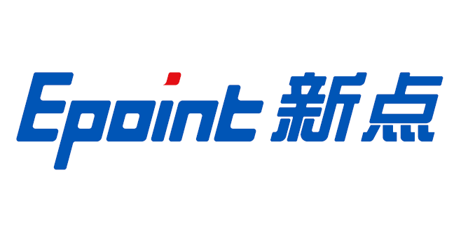

国泰新点软件股份有限公司

地址：张家港市杨舍镇江帆路8号**(http://www.epoint.com.cn)**

电话：0512-58188000传真：0512-58132373

**洛阳国晟集团电子采购平台**

**供应商操作手册**

**目录**

一、 系统登录 2

1.1、 账号登录（注册） 2

二、 供应商入库 5

2.1、 基本信息 5

2.2、 其他信息 9

2.3、 电子件上传 12

2.4、 入库审核状态 13

2.5、 未验证的修改 13

2.6、 变更历史 14

2.7、 一键提交 15

3.2.1、 响应登记 23

3.2.2、 采购文件下载 25

# 系统登录

**推荐浏览器：360、edge、谷歌浏览器。**

**供应商报名领取招标（采购）文件步骤：**

**1、打开登录页面登录系统，若首次登录，需先注册企业的登录账号。注意：请一定要妥善保存好登录账号和密码，同一单位不可重复注册登录账号。**

**2、供应商入库，在供应商信息管理中填写和上传本单位真实有效的信息和资料原件扫描件，提交洛阳国盛集团采购中心工作人员入库审核通过后才算完成入库。若已完成入库，可进行下一步操作。**

**3、点击进入要投标的项目，领取招标（采购）文件、答疑澄清文件等。**

**以上步骤的具体操作说明详见下文。**

1. **账号**

## 账号登录（注册）

1、打开浏览器，在浏览器的顶部地址栏中粘贴洛阳国晟集团电子采购平台的门户网站地址（地址为http://www.cgpt.lygsjt.com:5678），敲回车键后可进入网站首页面，点击页面上“登录（注册）入口”下面的“供应商”进入供应商登录页面。如下图：

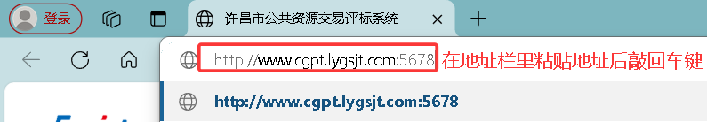

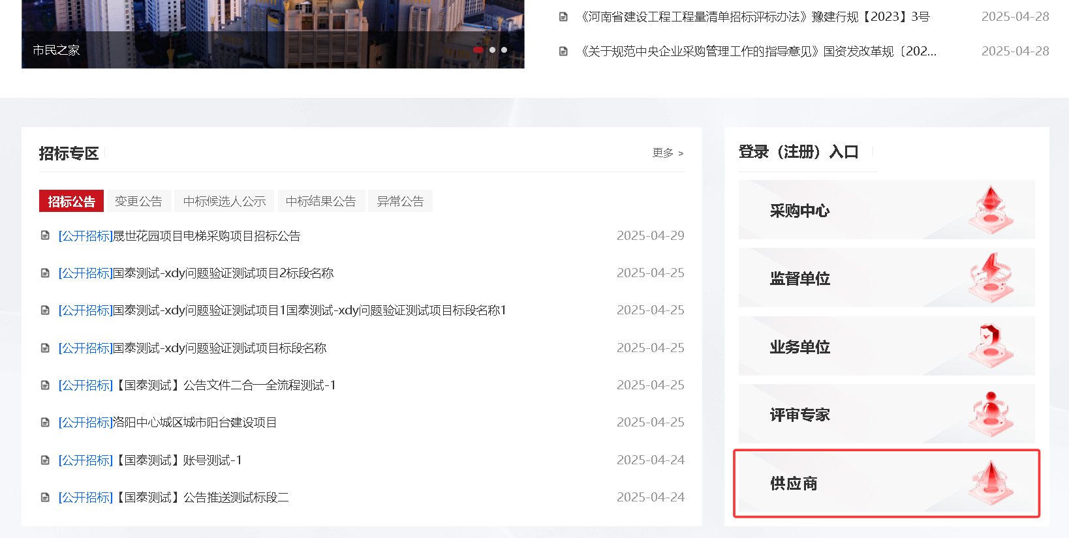

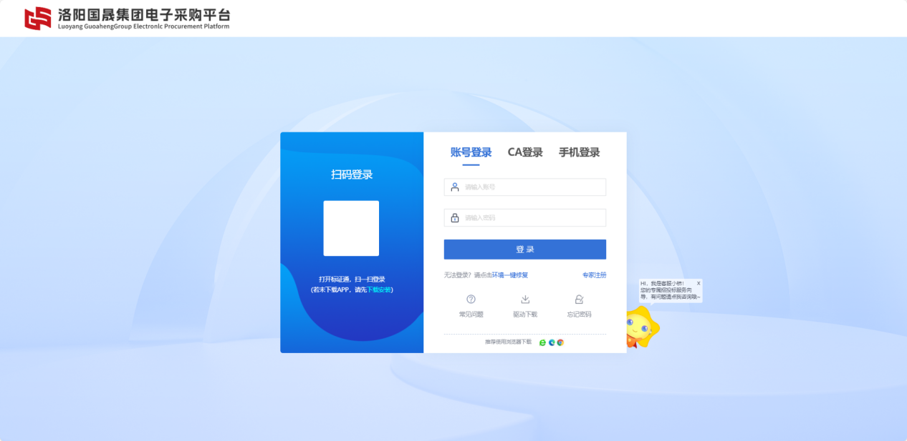

2、供应商首次登录需要先进行账号注册，在供应商登录界面，点击“立即注册”，如下图，若已注册过账号，可以略过这一步。

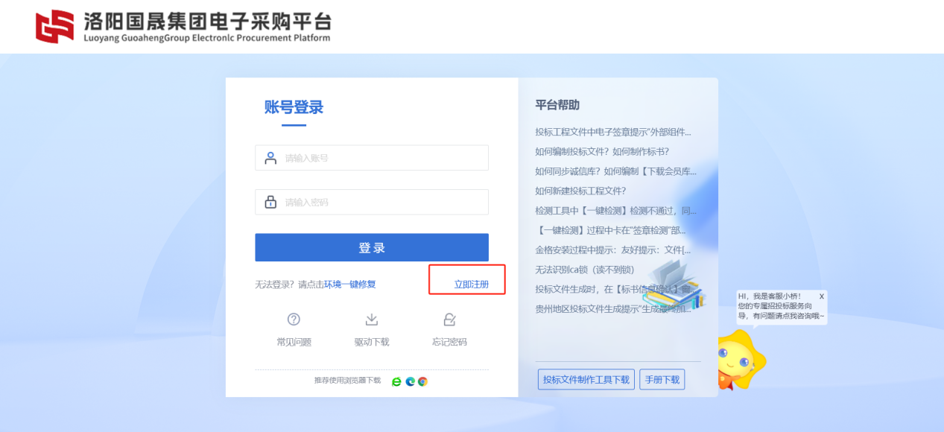

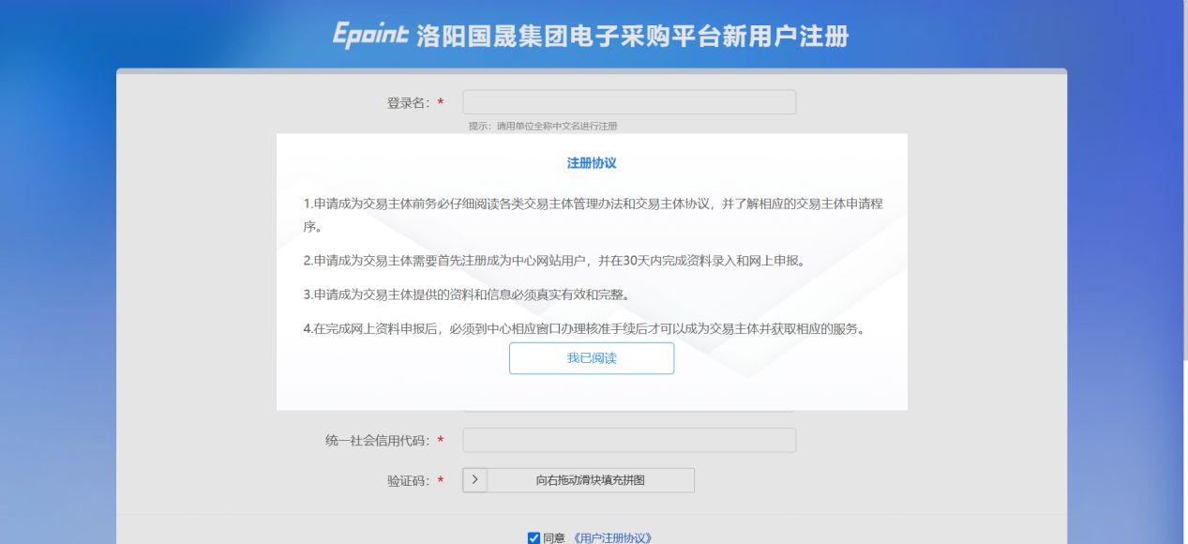

仔细阅读注册协议，点“我已阅读”按钮继续，如下图：

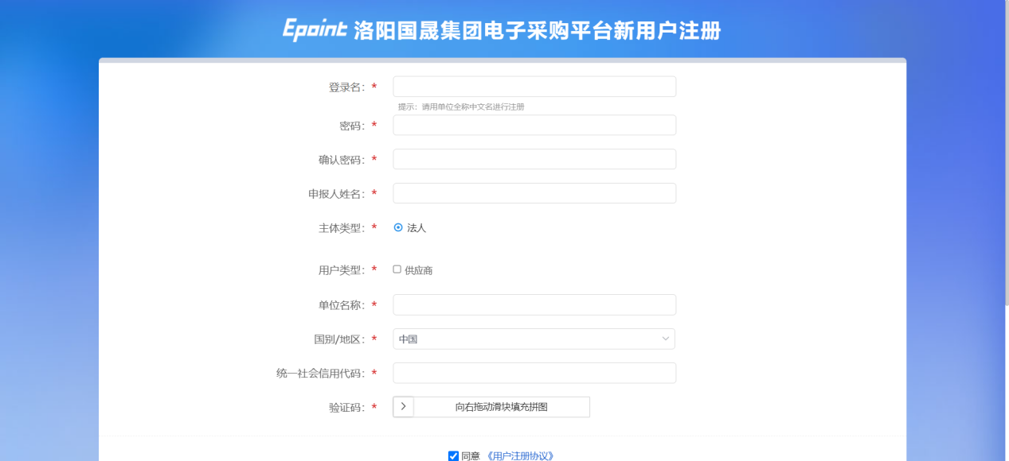

输入登录名、密码等基本信息，如果该登录名已被注册过，必须更换登录名。

选择“用户类型”，输入验证码之后，点击“确认”按钮，示例如下：

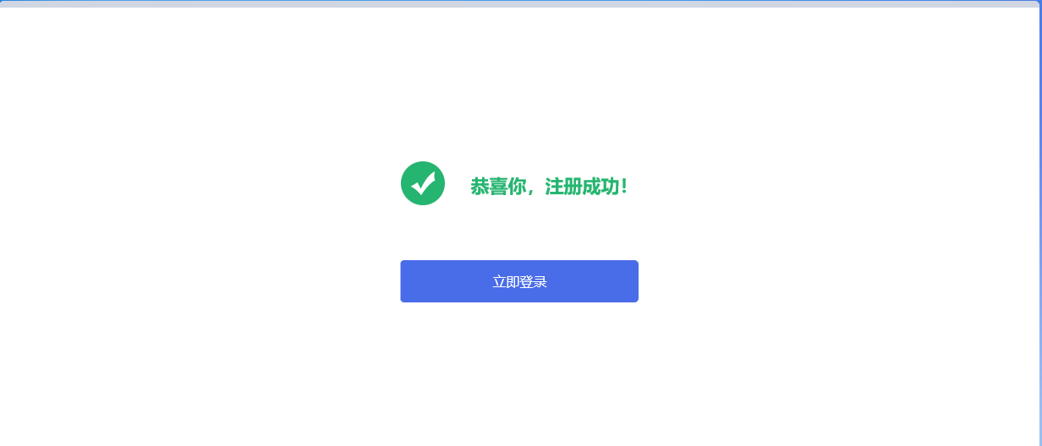

点击“立即登录”，登录，进入查看“隐私声明”页面，如下图：

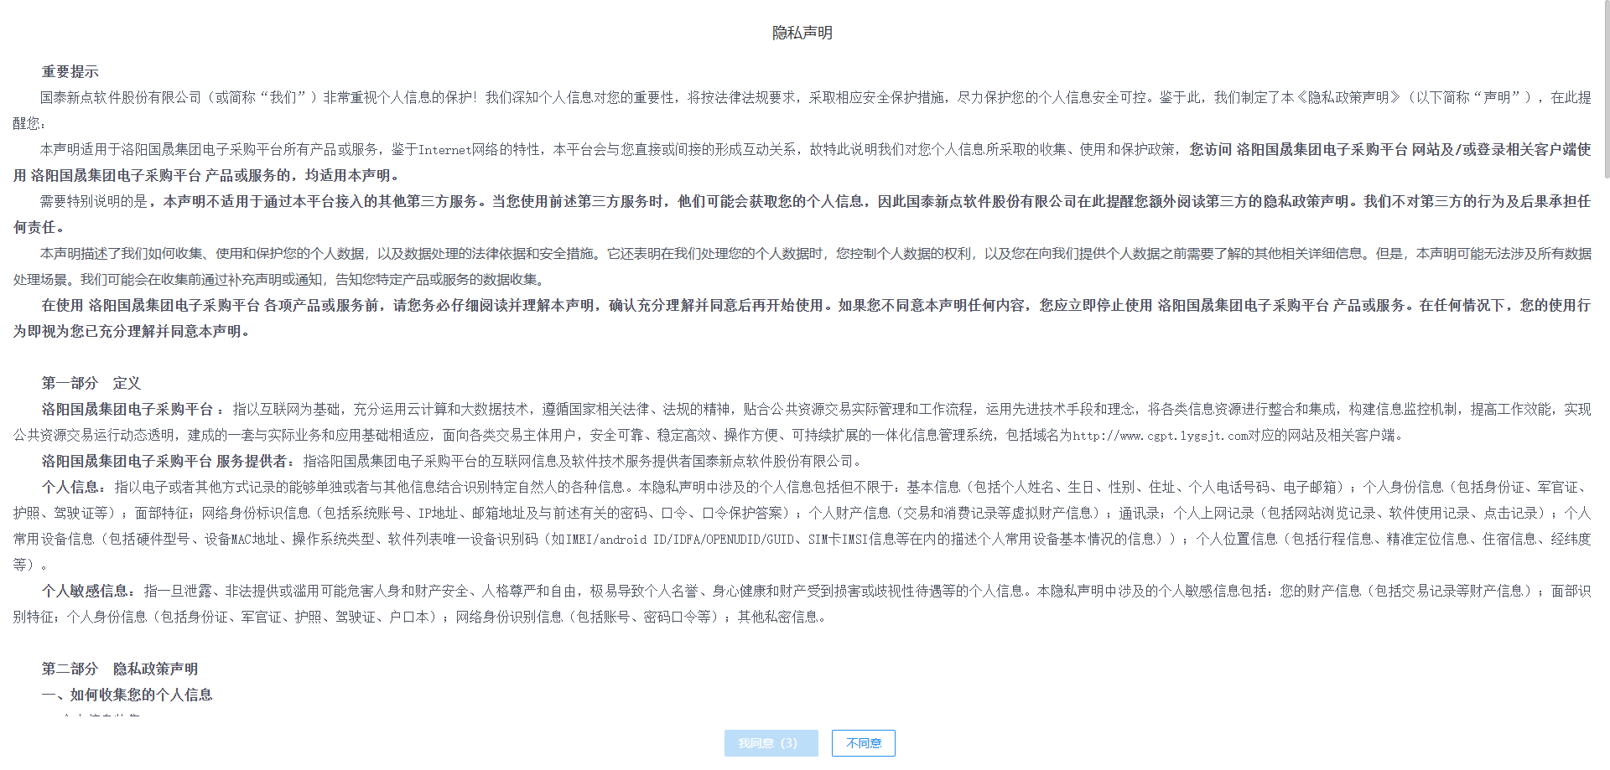

仔细阅读协议，点“我同意”按钮继续，**首次注册时会直接进入供应商信息管理页面，需填写和上传本单位真实有效的信息和资料原件扫描件，提交洛阳国盛集团采购中心工作人员进行入库审核，验证通过后才算完成入库**。

点击【修改】按钮，可以进行信息填写和资料上传，**红色带*号的是必填（传）内容**，供应商信息管理页面如下图：

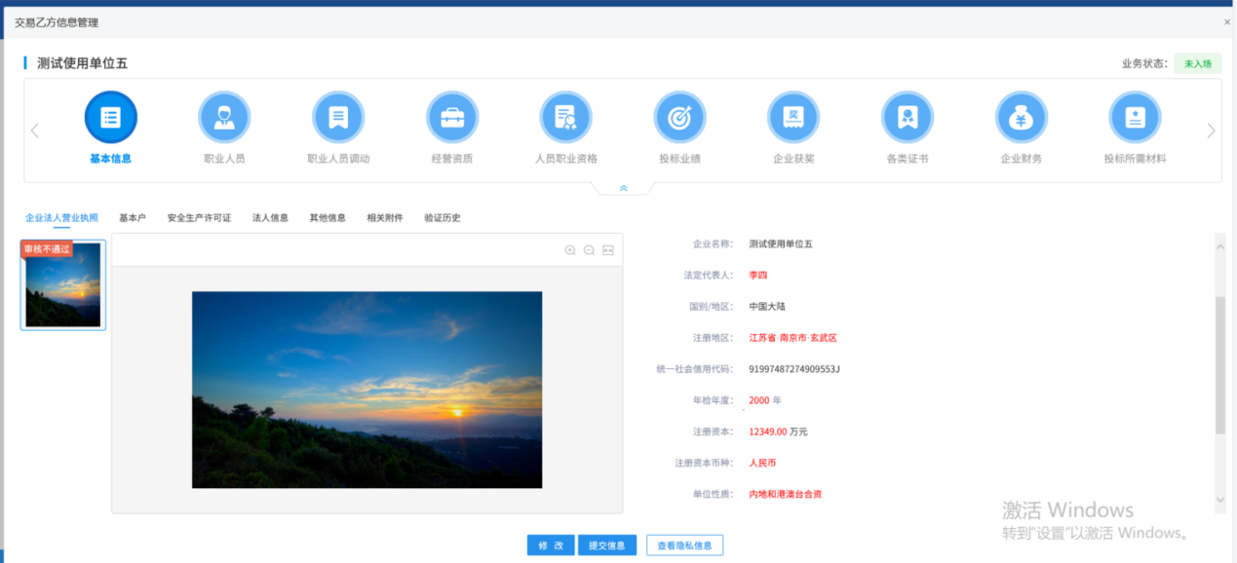

# 供应商入库

## 基本信息

**基本功能：**填写供应商基本信息。

**操作步骤：**

1、登录洛阳国晟集团电子采购平台，右侧模块中点击“供应商信息管理”菜单，进入“供应商信息管理”编辑页面。如下图：

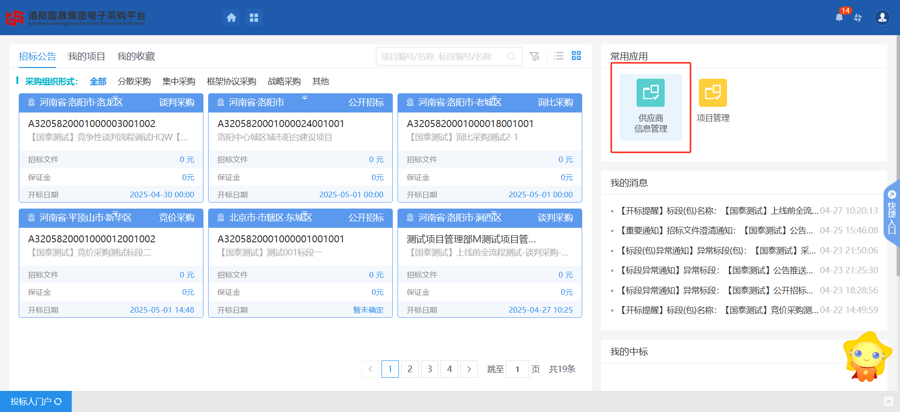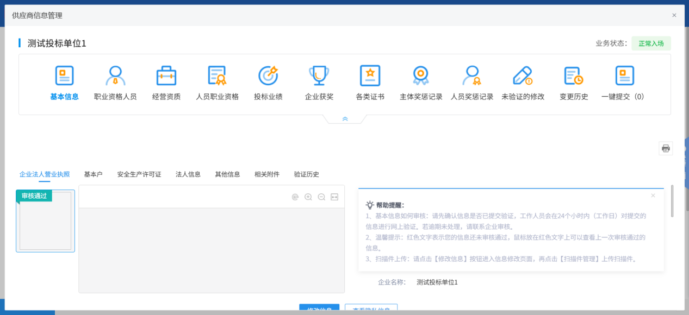

2、首次登录，点击“修改信息”按钮，完善基本信息。点击“修改信息”按钮之后页面如下：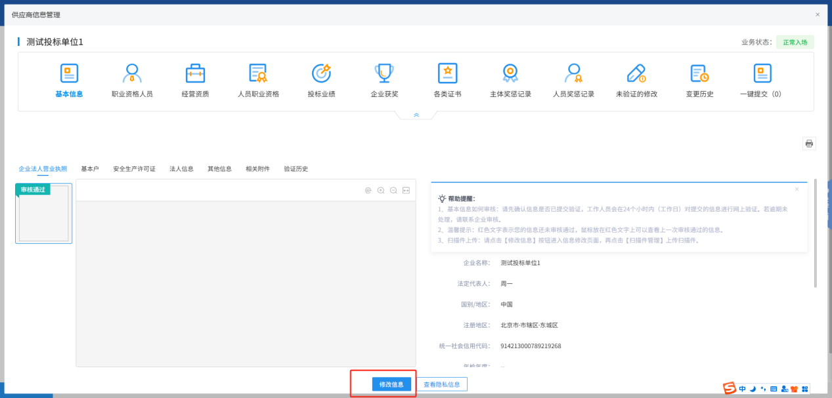

左下方点击上传附件，如下图：

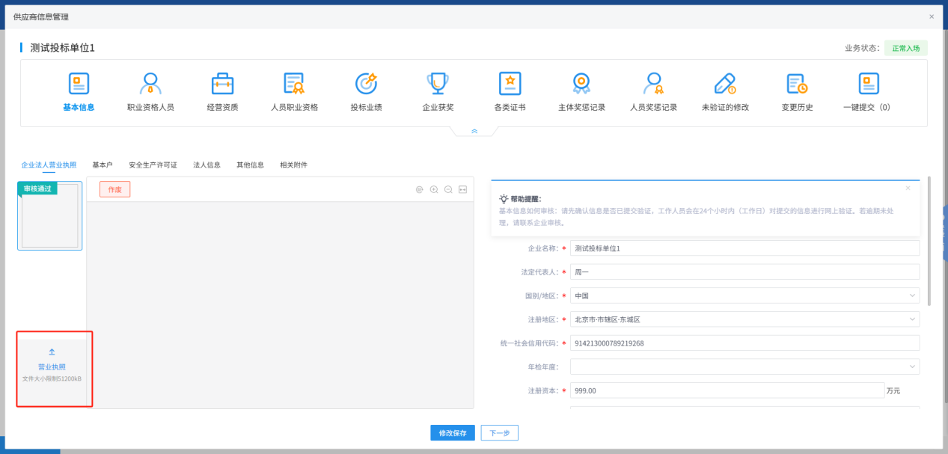

填写页面上统一社会信用代码等信息。点击“修改保存”按钮，基本信息处于“编辑中”状态，可再次修改。

注：①带*号的为必填项。

②“统一社会信用代码”字段判断唯一性。

3、点击中间sheet栏，可切换信息类型进行编辑，如下图：

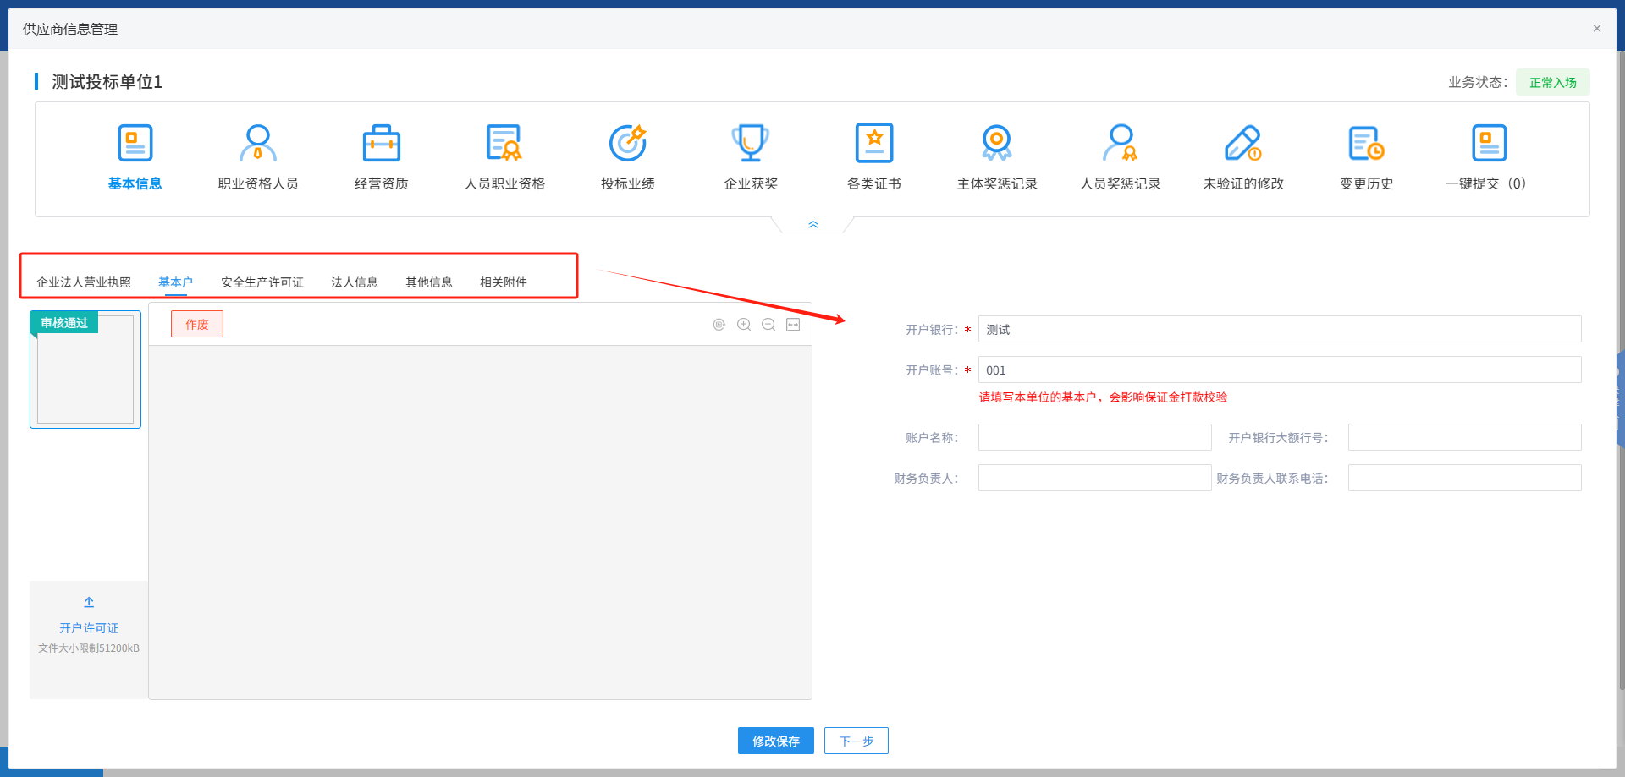

3、信息全部填写完毕后，点击“下一步”按钮，供应商基本信息页面进入预览页面。如下图：



4、点击“相关附件”标签按钮，进入相关附件编辑页面。诚信承诺书需按模版上传。点击“下载模板”，下载模板签字盖章后再上传。如下图：

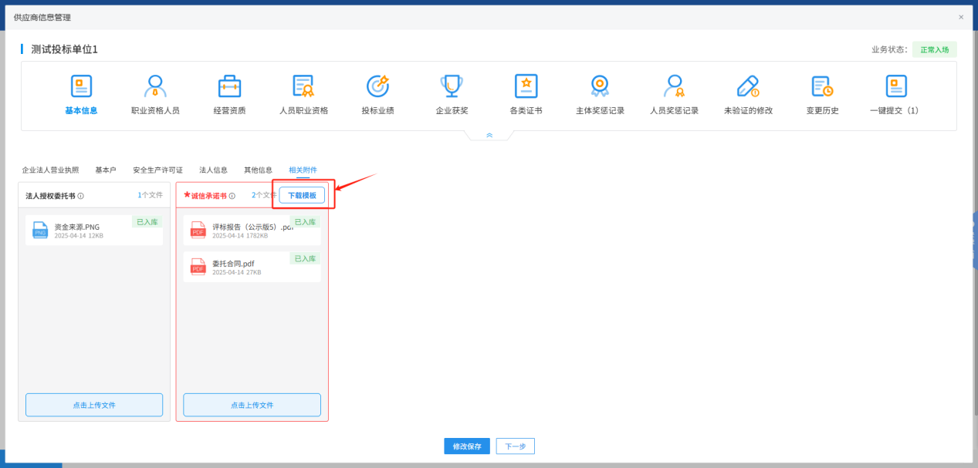

5、附件上传完成，确认信息无误后点击“提交审核”按钮，提交招采中心审核。基本信息处于“待验证”状态。

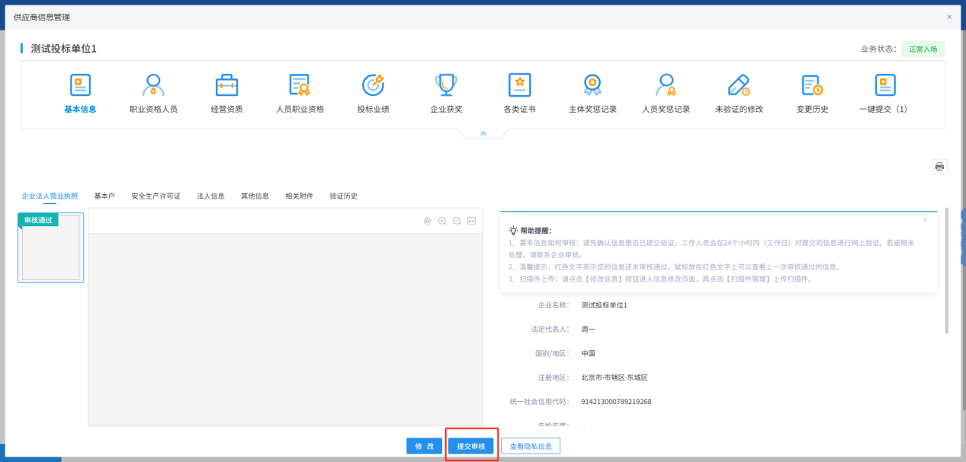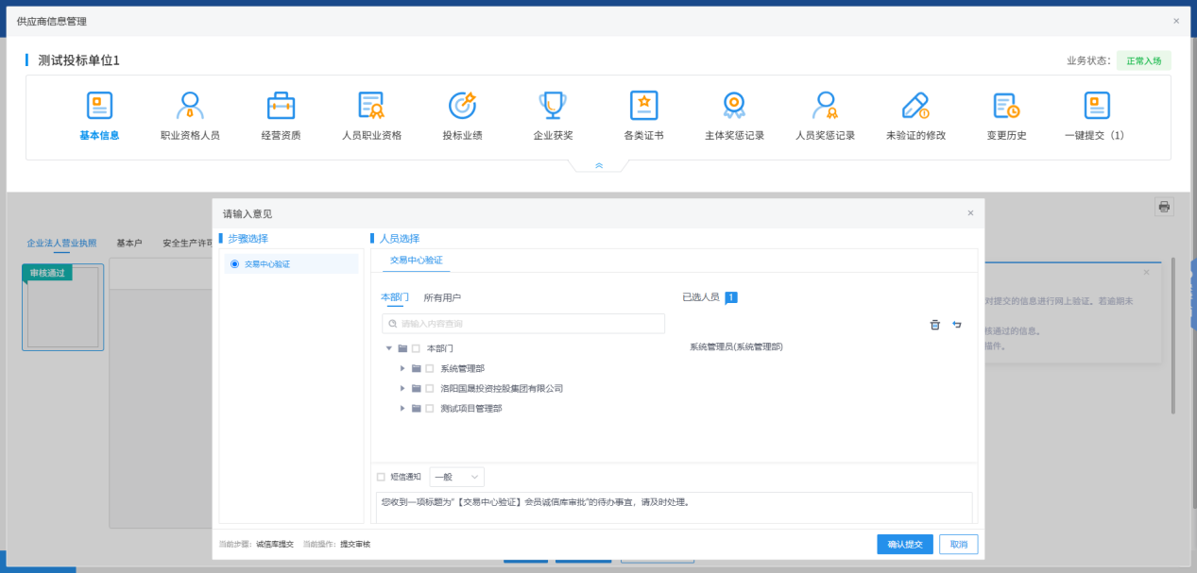

## 其他信息

**前置条件：**网上注册单位成功。

**基本功能：**新增供应商职业人员、经营资质、人员职业资格等其他信息。

**操作步骤：**

在供应商信息管理页面，上方除基本信息外，还有“职业资格人员”、“经营资质”、“人员职业资格”、“投标业绩”、“企业获奖”、“各类证书”、“主体奖惩记录”、“人员奖惩记录”的标签页。点击标签页可维护对应供应商信息。下面以职业资格人员为例讲解如何进行维护。

1、点击“供应商信息管理－职业人员”菜单，进入职业人员列表页面。如下图：

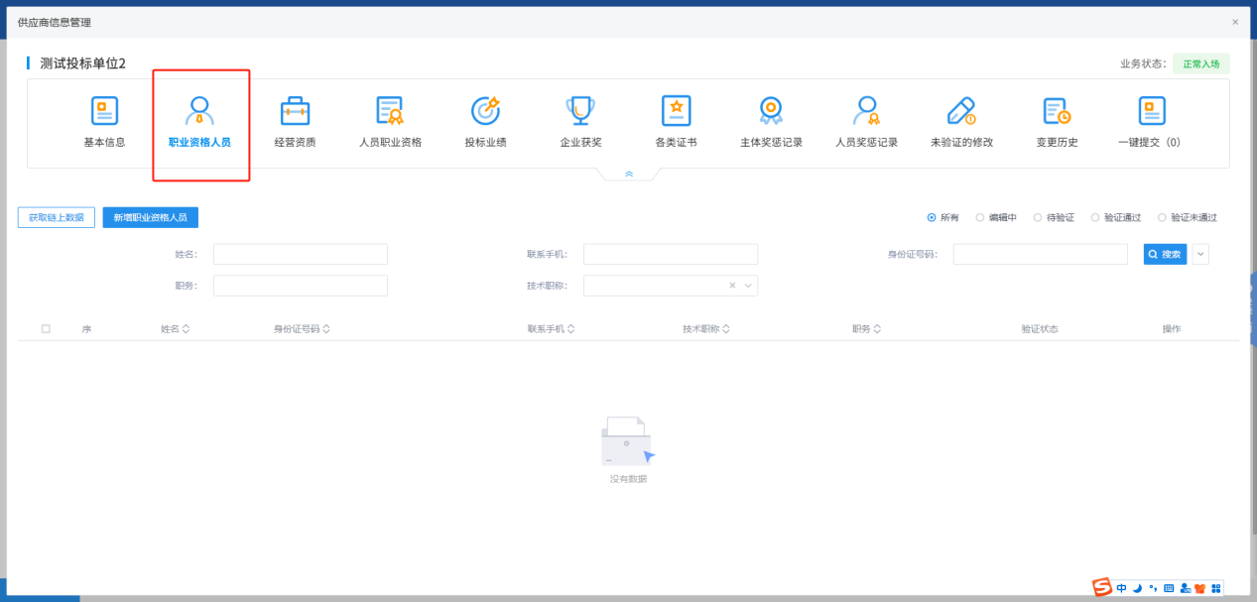

2、点击“新增职业人员”按钮，进入职业人员信息编辑页面，如下图：

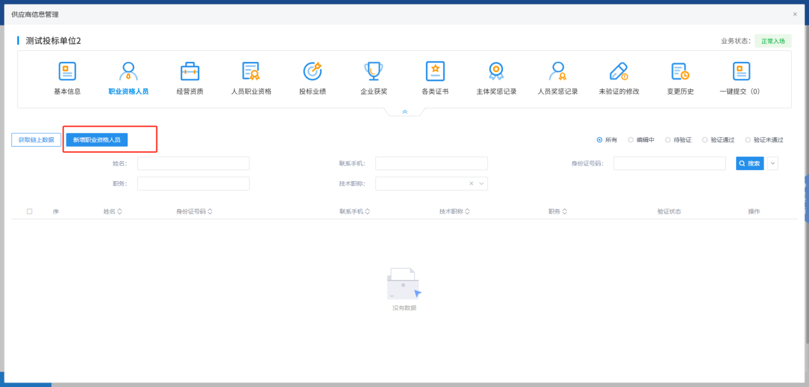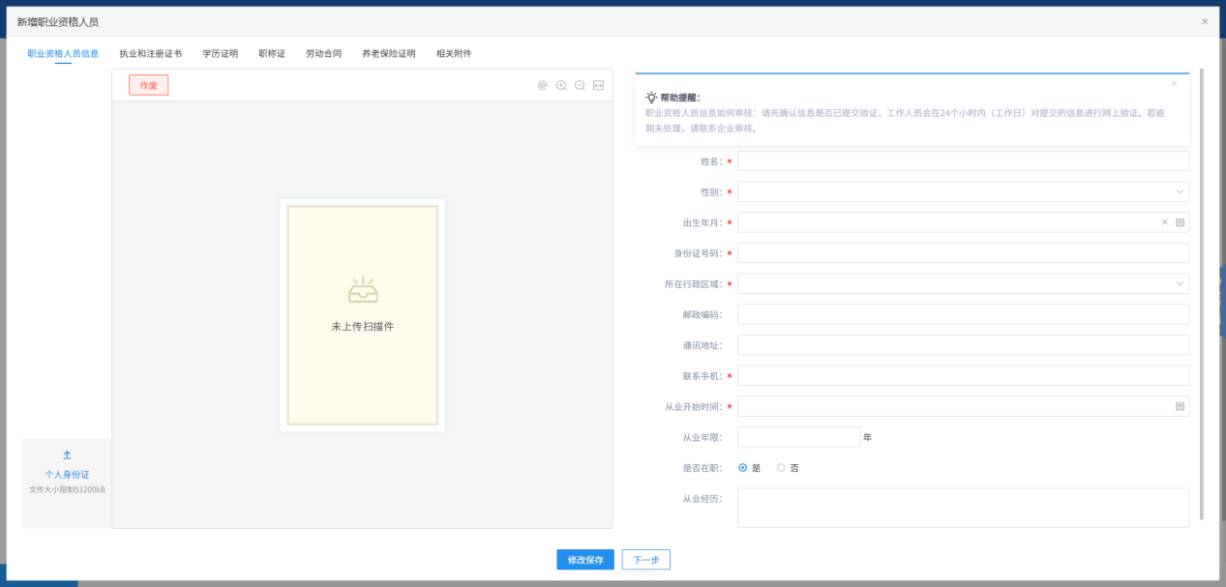

填写页面上姓名、身份证号等信息。点击“修改保存”按钮，基本信息处于“编辑”中状态，可再次修改。

3、点击上方可切换“职业人员信息、执业和注册证书、学历证明、职称证、劳动合同、养老保险证明、相关附件”标签页，进行信息完善，如下图。

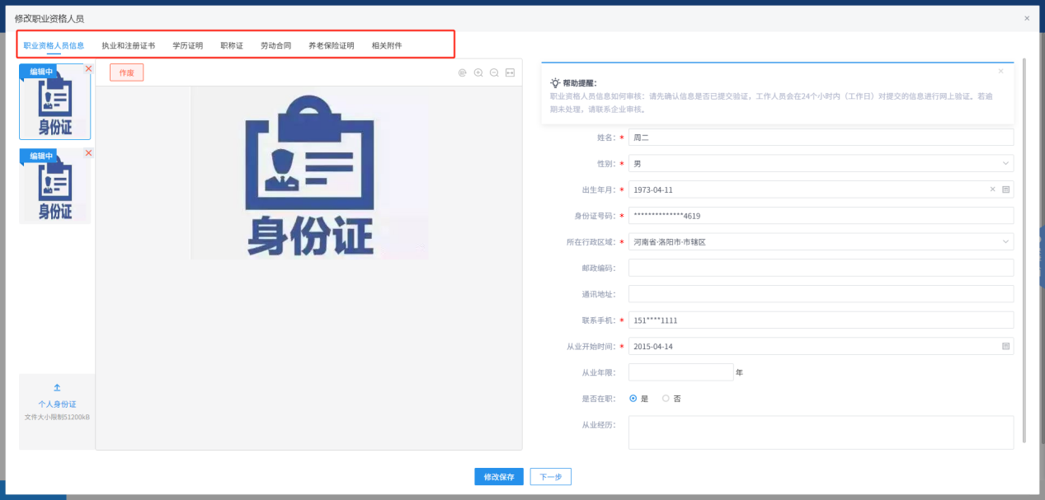

注：①点击“查看隐私信息”按钮，可以查看“身份证号”、“联系电话”等隐私信息。

②当“职业人员基本信息”页面处于查看状态时，执业和注册证书页面列表中无【新增】、【批量删除】按钮

4、所有信息填写完成后，点击“下一步”按钮，可以预览职业人员基本信息。确认无误后点击“提交审核”，如下图：

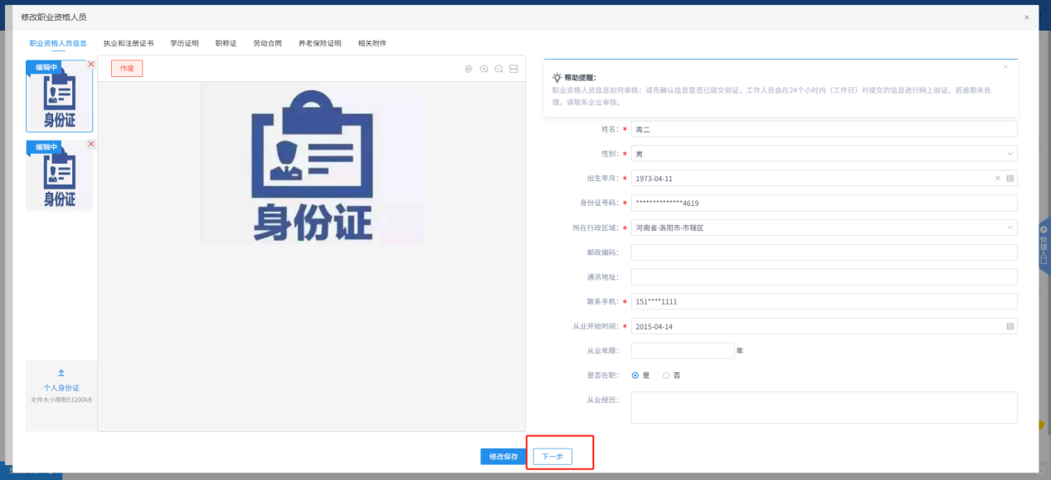

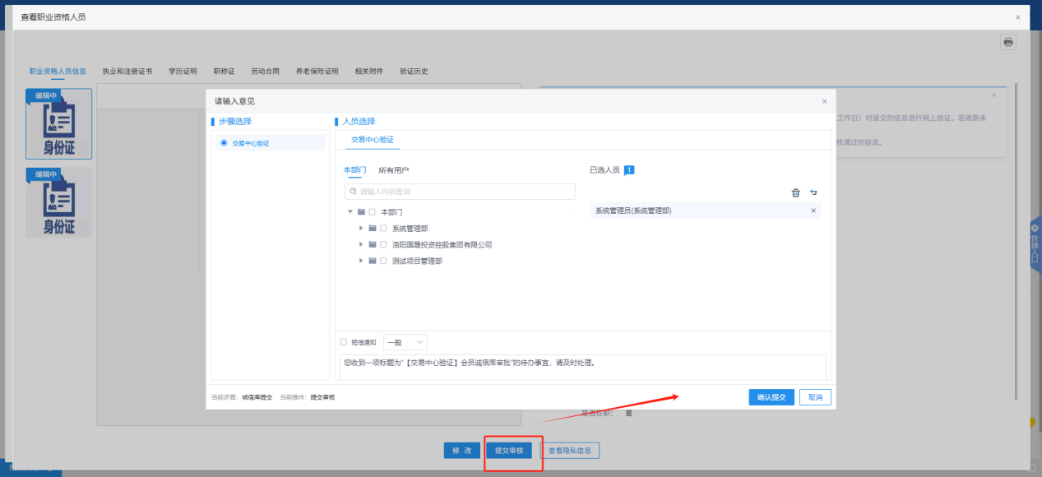

16、条审核后处于“待验证”状态，点击职业人员列表页面上的“操作”按钮，可修改职业人员信息。如下图：

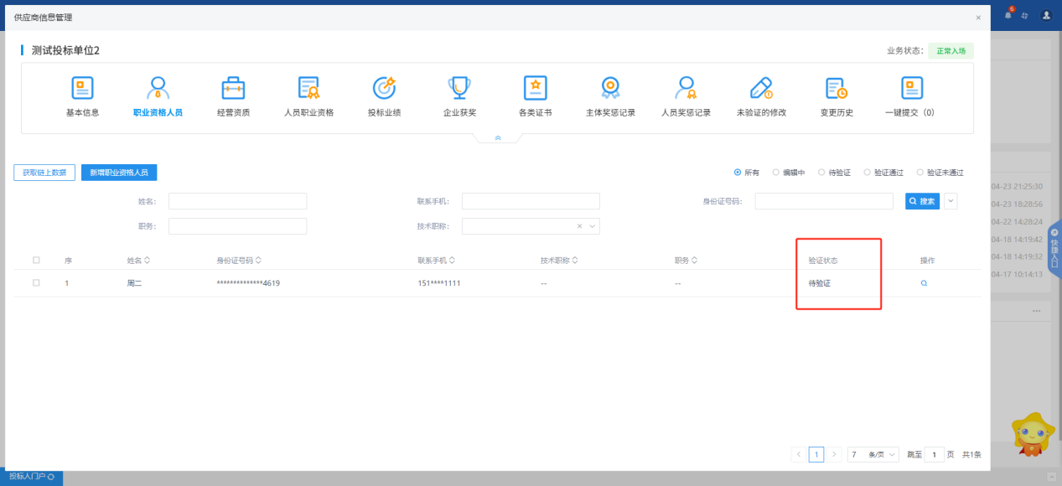

17、职业人员列表页面上，“编辑”状态下、“验证未通过”状态下，选中要删除的供应商职业人员，点击“删除职业人员”按钮，可删除选中的记录。如下图：

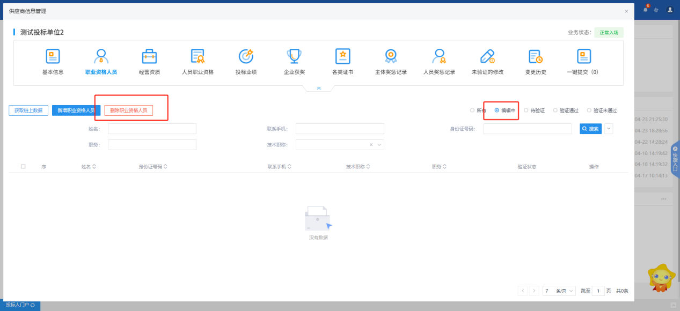

## 电子件上传

在信息的新增和修改页面，可以上传电子件。上传电子件的大小在后台可以设置。

基本信息页面可以上传多个类型的扫描件。点击“电子件管理”按钮：

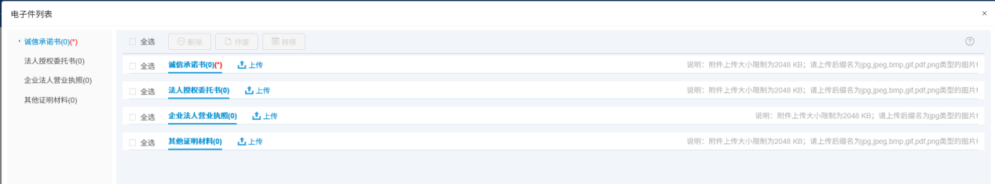

选择对应电子件，点击“上传”按钮：

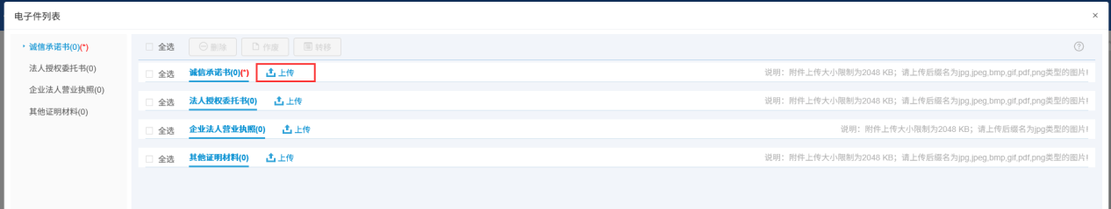

上传完电子件后，会有一条编辑中的记录，页面如下：

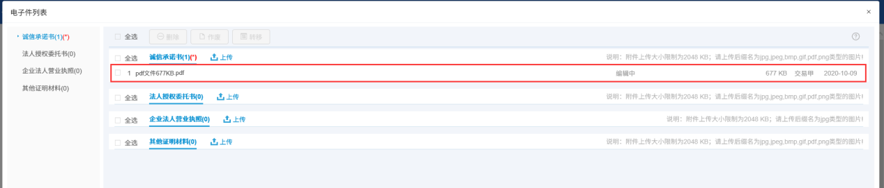

注：

①附件上传大小限制为2048KB;请上传后缀名为jpg,jpeg,bmp,gif,pdf,png类型的图片。

②当出现上传电子件错误，而且验证状态为编辑中的话，可点击【删除】按钮删除错误的电子件。

③当需要变更验证状态为待验证、验证通过、验证不通过的电子件时，请点击【作废】按钮作废该电子件。

④只有处于“编辑”状态中的图片能进行删除操作。“待验证”、“验证通过”和“验证未通过”状态的图片只能作废，不能删除。

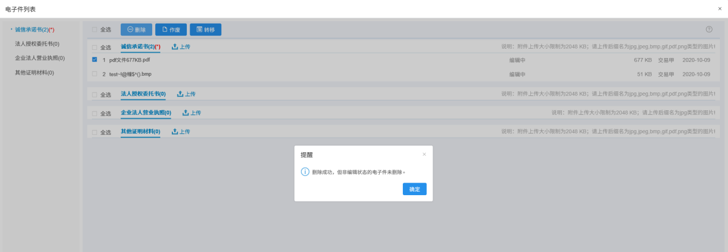

招投标企业登录后，可以维护本企业的信息，提交招采中心验证。

## 入库审核状态

（1）编辑中：可以继续修改信息，一旦“提交信息”，即变为待验证状态。

（2）待验证：不能修改信息，等待中心验证。

（3）验证通过：招采中心已经验证过的正式记录。审核通过的信息可以再次被修改，但是修改后未经招采中心验证通过的，仅是临时记录。

（4）验证不通过：招采中心验证退回的状态，需要重新修改并提交招采中心验证。

## 未验证的修改

**前提条件：**提交招采中心待审核或审核未通过的信息会显示在这里。

**基本功能：**快速到达验证信息页面。

**操作步骤：**

1、点击“供应商信息管理－未验证的修改”菜单，进入未验证的修改列表页面。如下图：

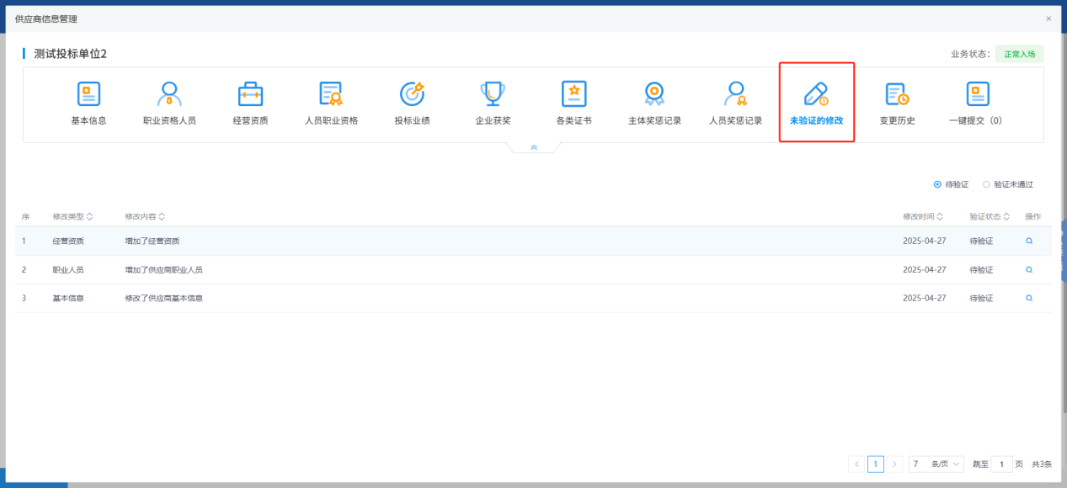

2、供应商提交给招采中心验证的信息会在“待验证”队列显示。如下图：

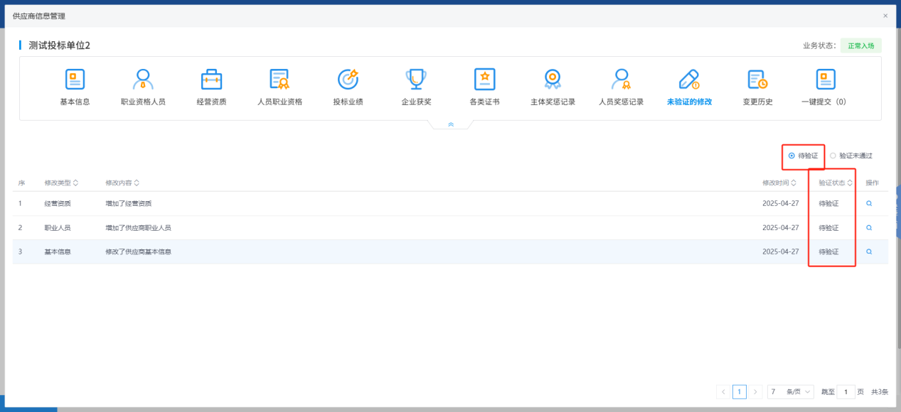

3、招采中心验证不通过的记录会显示在“验证未通过”列。

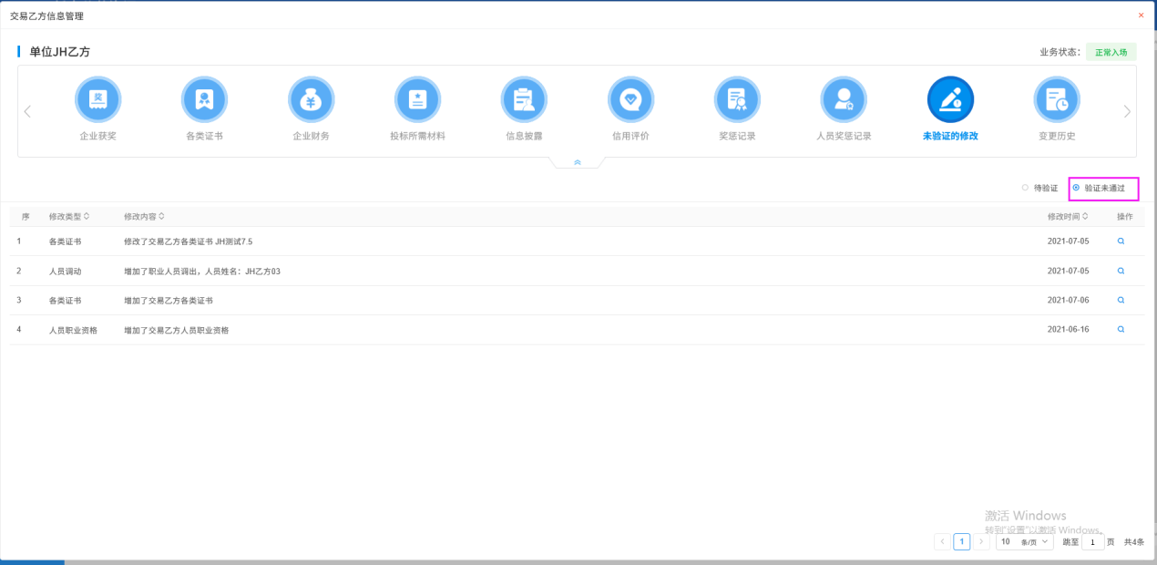

修改“验证未通过”队列下的数据，提交，该条数据会出现在“待验证”队列下。

## 变更历史

**前提条件：**验证通过的信息修改之后验证通过，才会在这里显示。

**基本功能：**显示变更前后的信息。

**操作步骤：**

1、点击“供应商信息管理－变更历史”菜单，进入变更历史列表页面。如下图：

供应商修改诚信库信息（如修改基本信息、职业人员、获奖、业绩、资质、各类证书、奖惩记录、企业财务、人员职业资格、信息披露等，修改之后的信息验证通过之后会在这里显示），这里显示变更前后的数据。

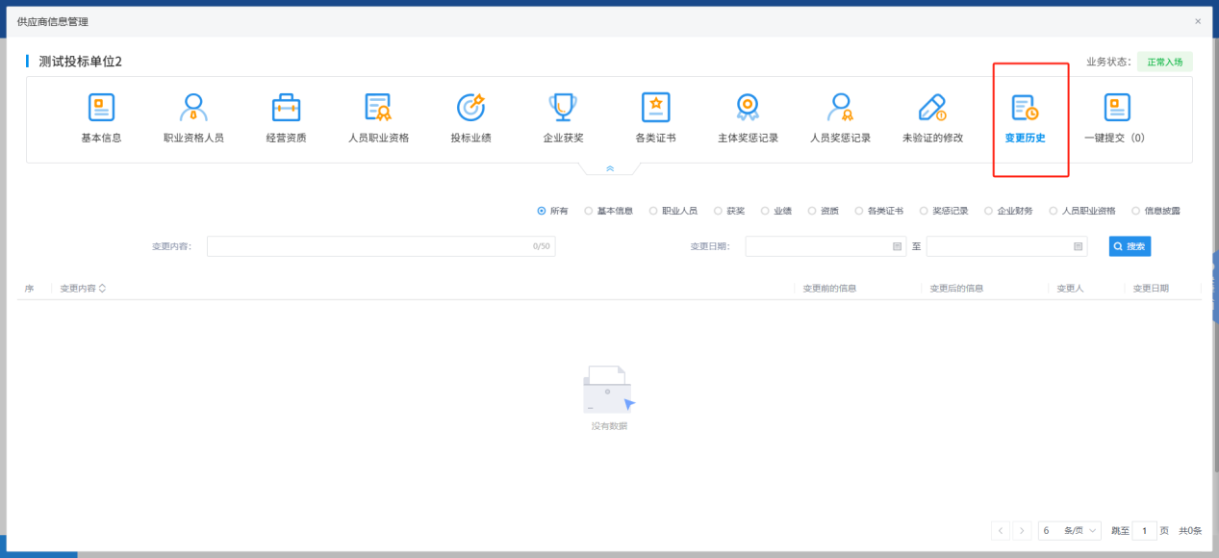

注：

①变更前没填写数据，变更后填写数据，不会产生变更历史。

②变更前填写数据，变更后没填写数据，会产生变更历史。

## 一键提交

**前提条件：**诚信库中已添加但未提交的信息，才会在这里显示。

**基本功能：**一键提交待提交的数据。

**操作步骤：**

1、点击“供应商信息管理－一键提交”菜单，进入一键提交列表页面。如下图：

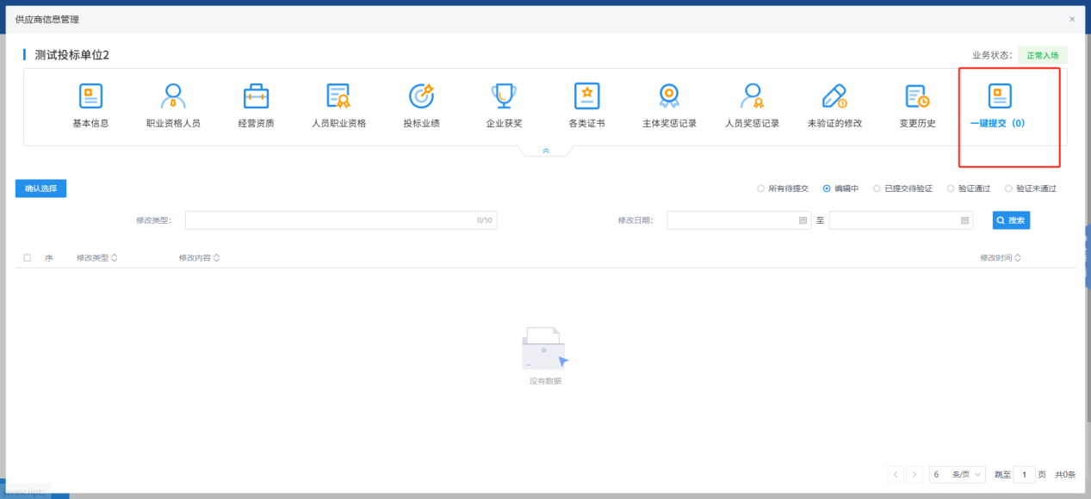

勾选要提交中心审核信息，点击“确认选择”，可将选择的信息一次全部提交个中心审核。

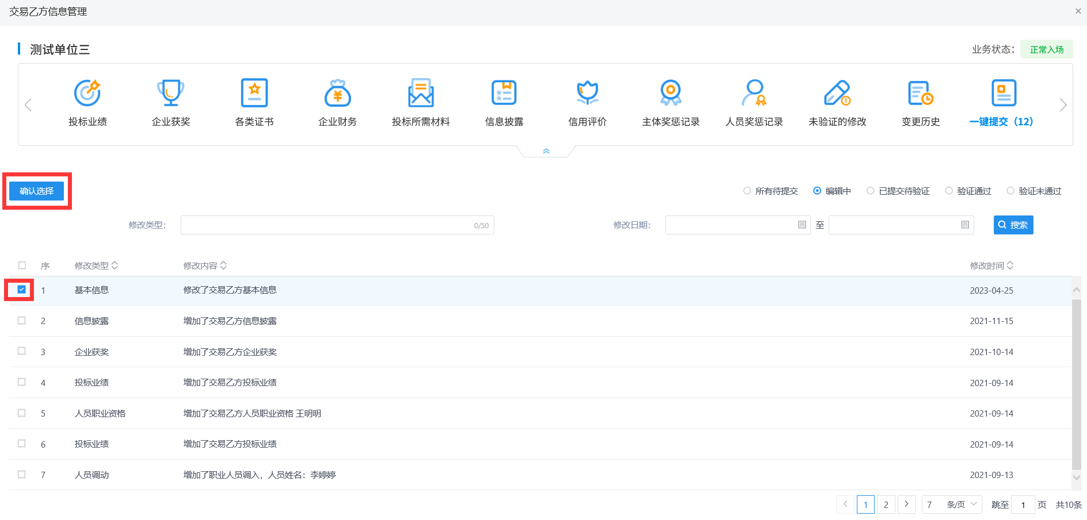

1. **项目管理**
   1. **招标采购项目**
      1. **采购项目报名（公开招标项目）**

**前置条件：**单位已正常入库。

**基本功能：**网上报名。

**操作步骤：**

1. 供应商登录洛阳国晟集团电子采购平台的“供应商”系统后，首页显示目前正在招标的所有项目，如下图：

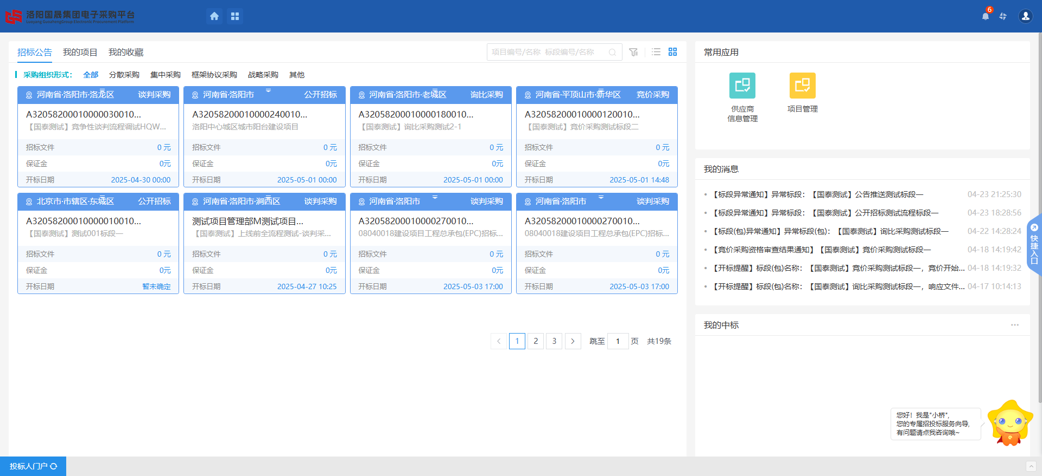

1. 点击要报名的项目，点击“进入项目”，进入到项目工作台。如下图：

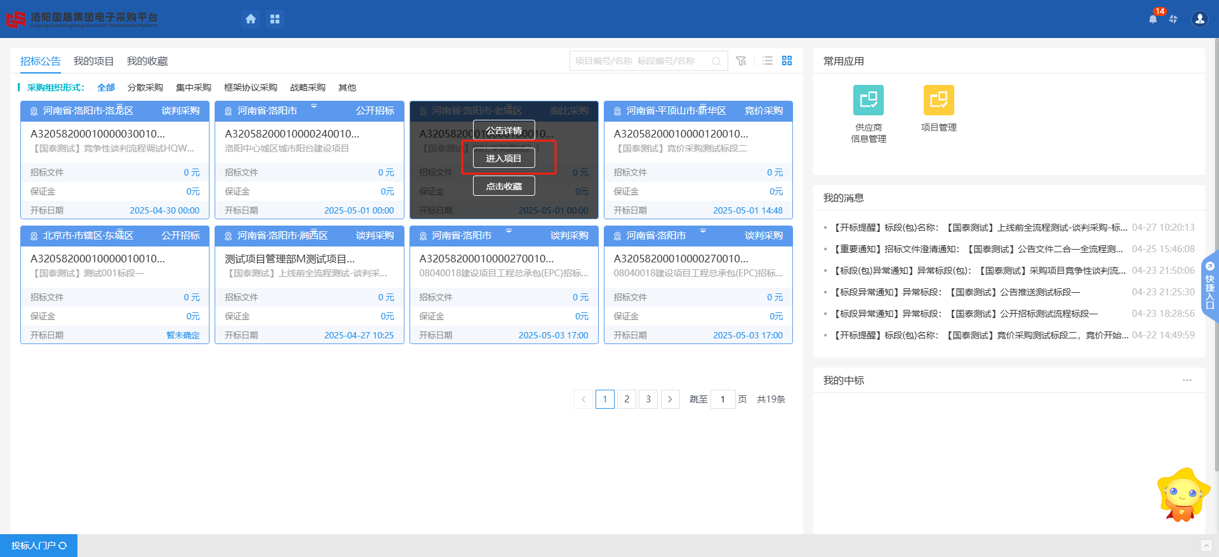

* + 1. **邀请函确认（邀请招标项目）**

**前置条件：**收到项目采购邀请。

**基本功能：**邀请函确认。

**操作步骤：**

1. 供应商登录洛阳国晟集团电子采购平台的“供应商”系统后，若收到采购邀请，右上角小铃铛或右侧我的消息会有代办提醒，如下图：

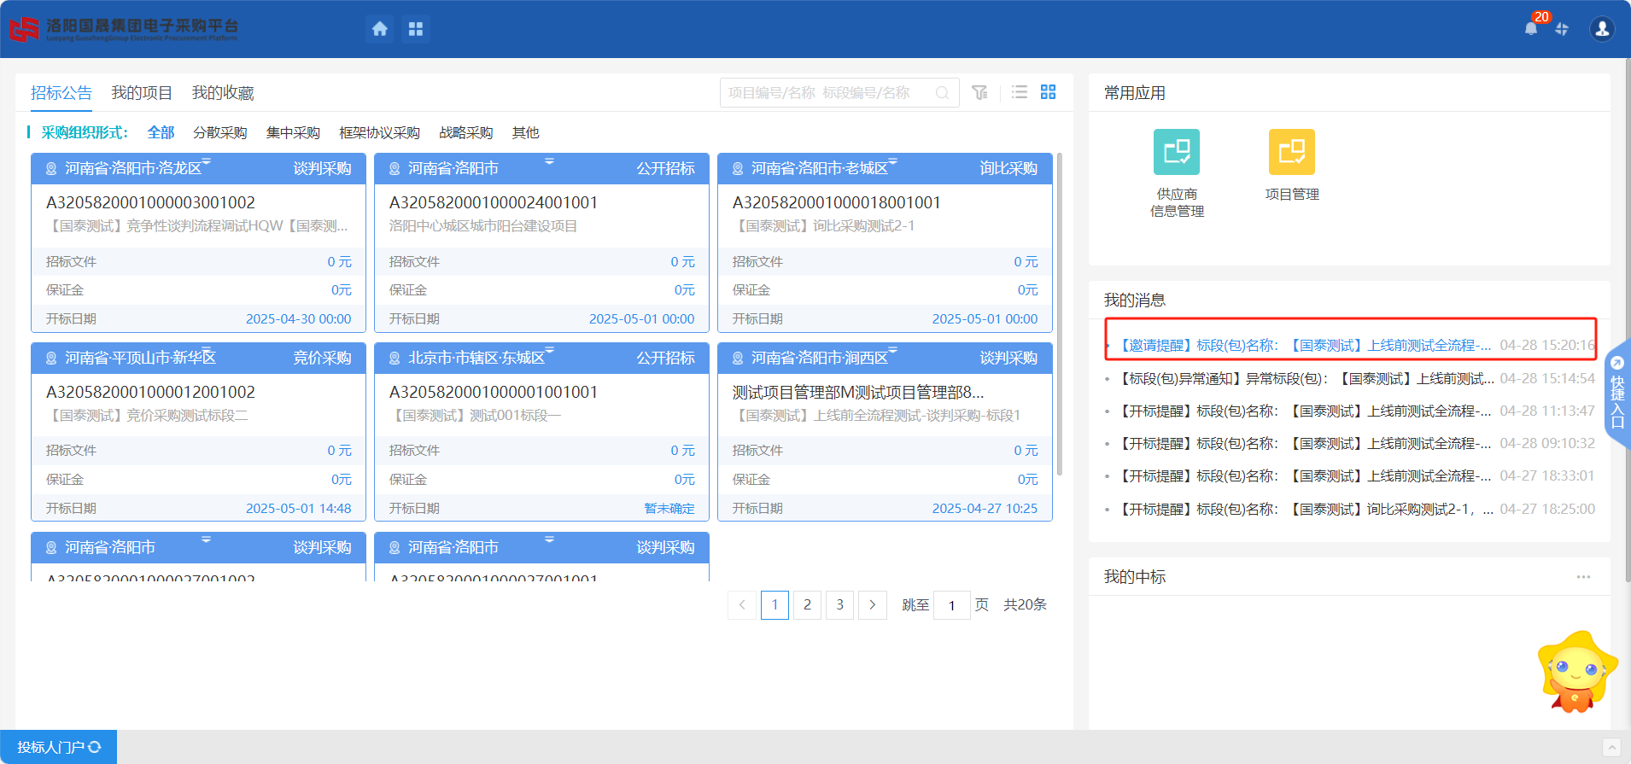

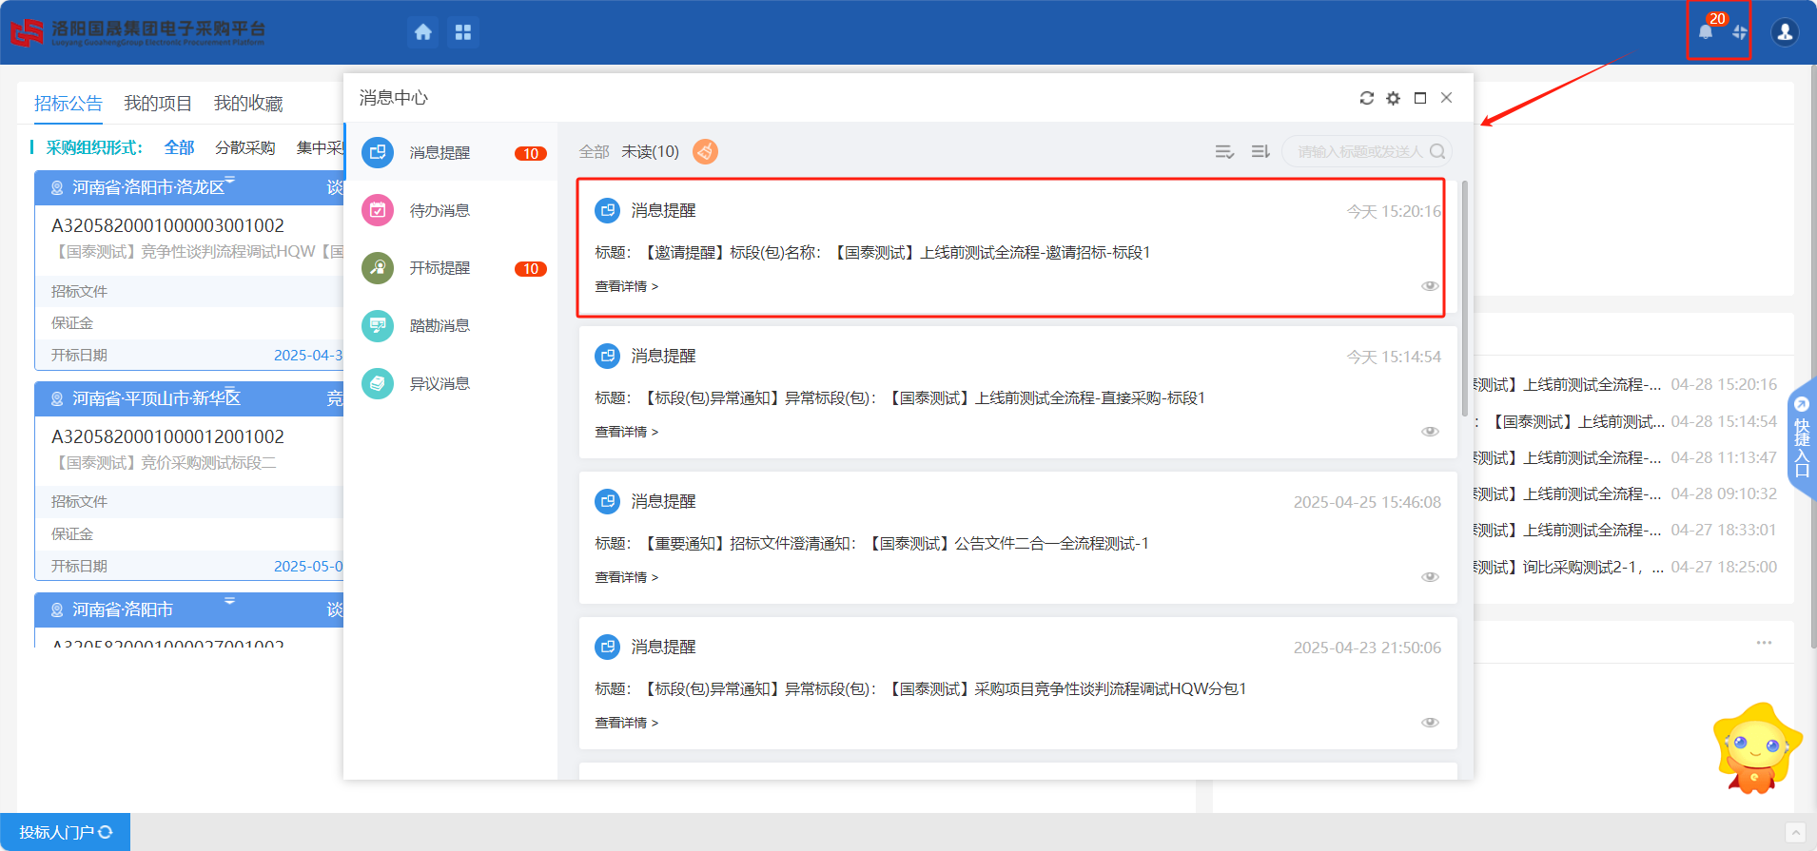

1. 点击邀请提醒，进入查看采购邀请详情页面，如下图：

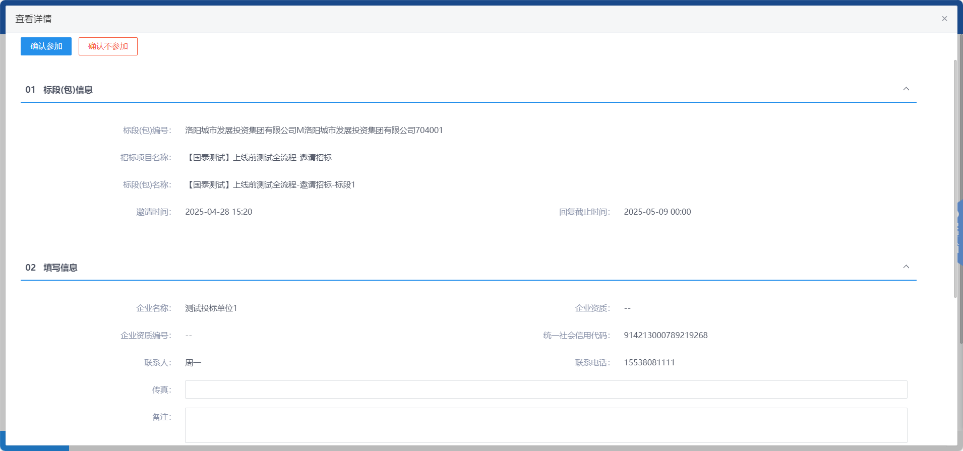

1. 在详情页可查看项目信息以及邀请函内容，如下图：

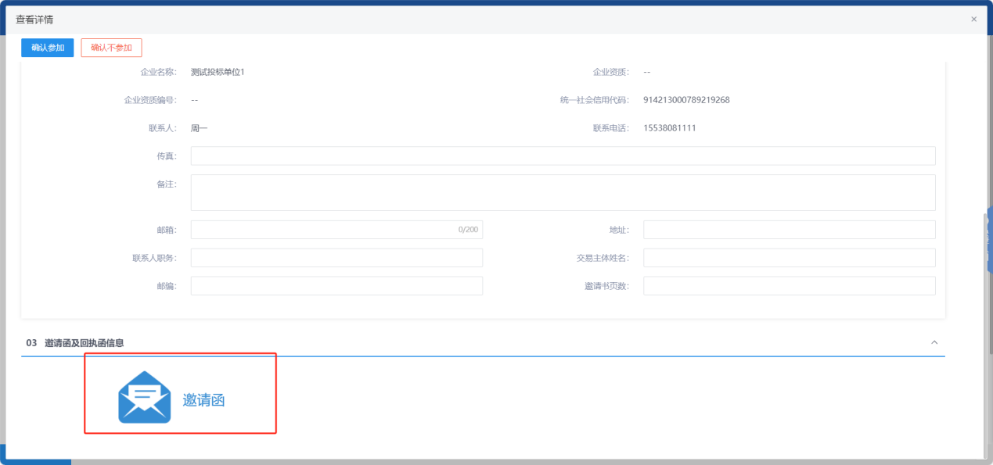

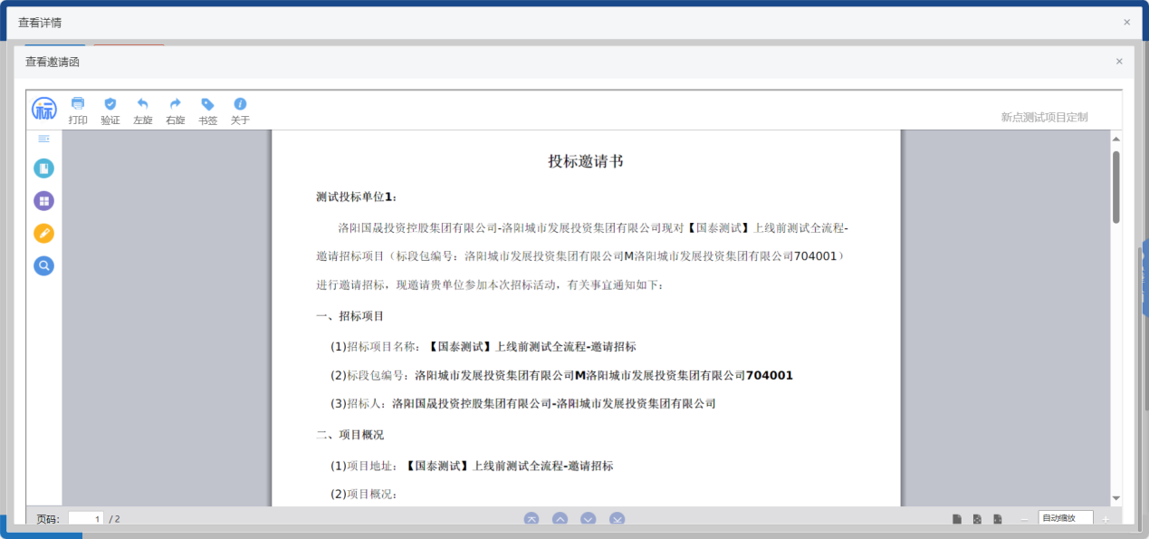

1. 邀请函确认后，若不参加点击“确认不参加”，若确认参加，填写信息后点击“确认参加”，点击确定将生成回执函发送给采购单位。如下图：

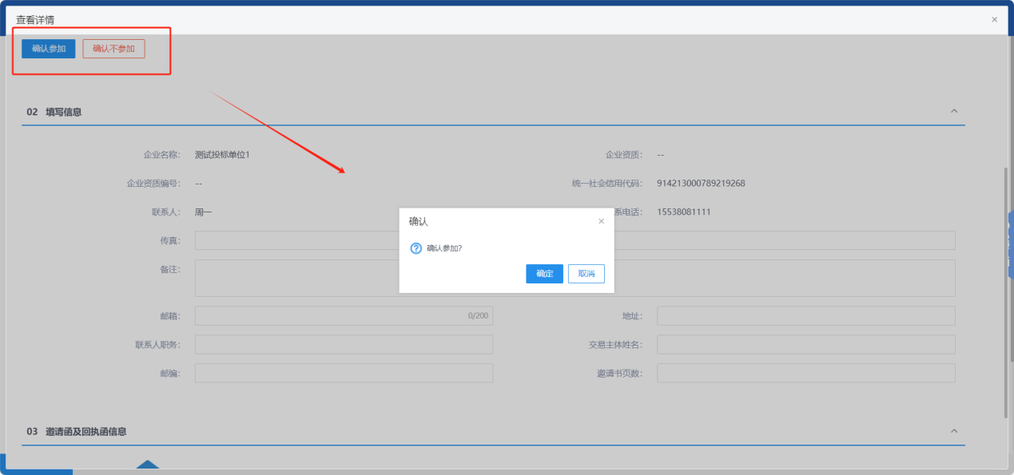

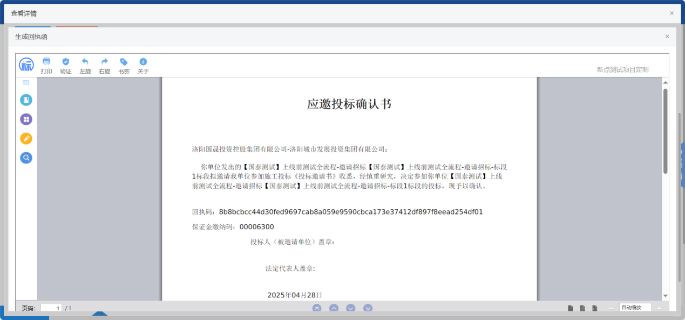

* + 1. **招标文件领取**

**前置条件：**已确认参加邀请。

**基本功能：**下载招标文件。

**操作步骤：**

1. 在工作台页面，点击“招标文件领取”，进入招标文件下载页面。如下图：

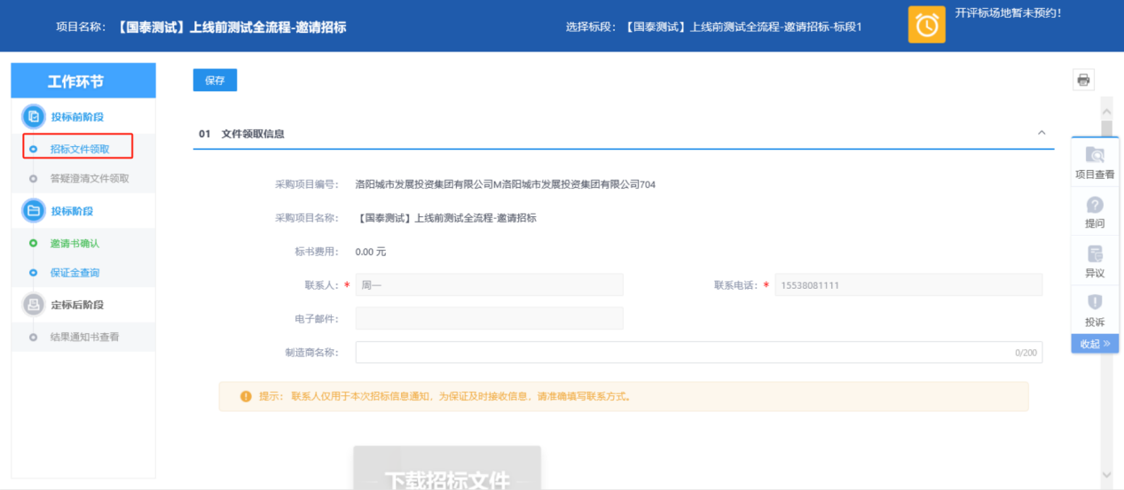

1. 点击“下载招标文件”，进入文件列表，点击“下载”按钮下载文件，下载后点击保存。如下图：

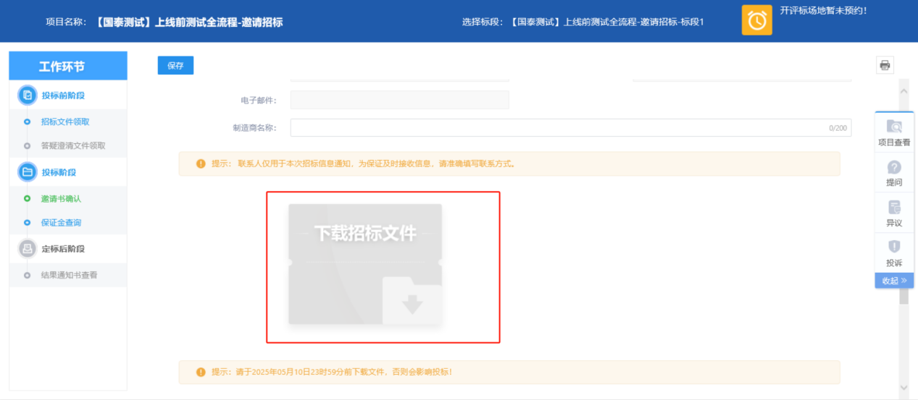

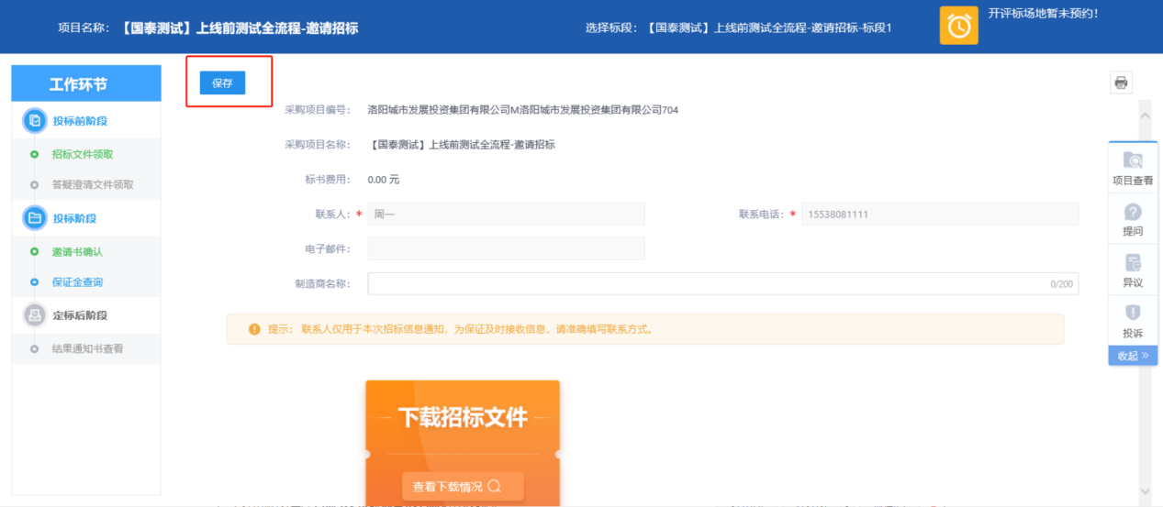

* + 1. **答疑澄清文件领取**

**前置条件：**该项目已发布澄清文件。

**基本功能：**下载答疑澄清文件。

**操作步骤：**

1. 在工作台页面，点击“答疑澄清文件领取”，进入答疑澄清文件领取下载页面。如下图：

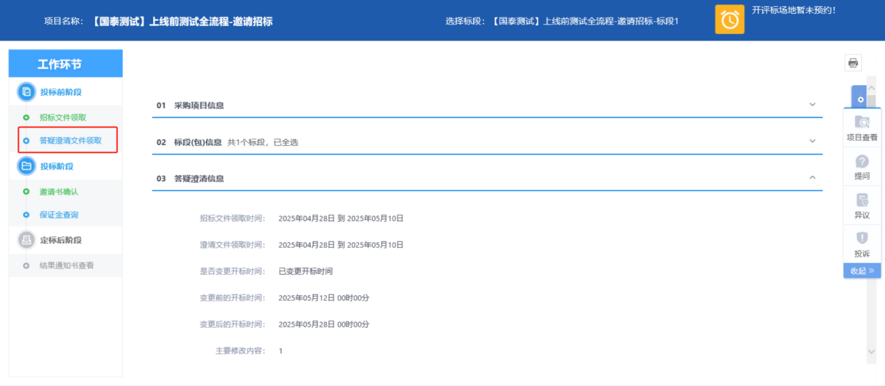

1. 在文件列表，点击“下载”按钮下载澄清文件。如下图：

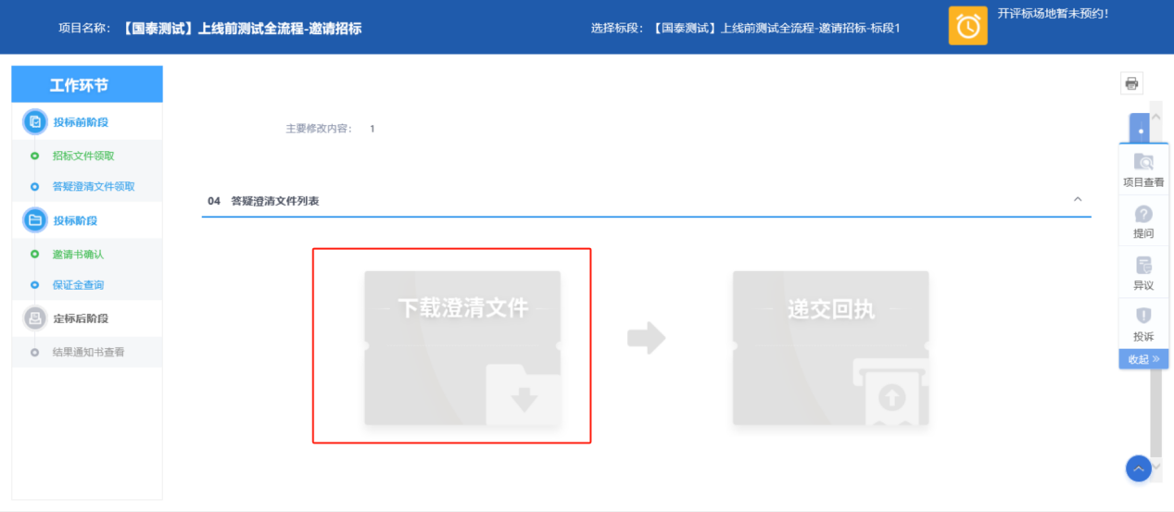

1. 下载完成后，点击上方“递交回执”按钮，确认已收到本次澄清。如下图：

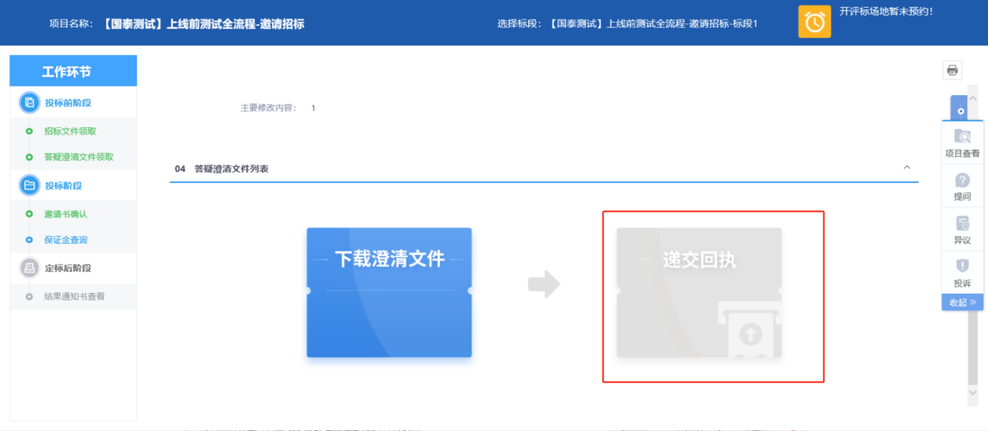

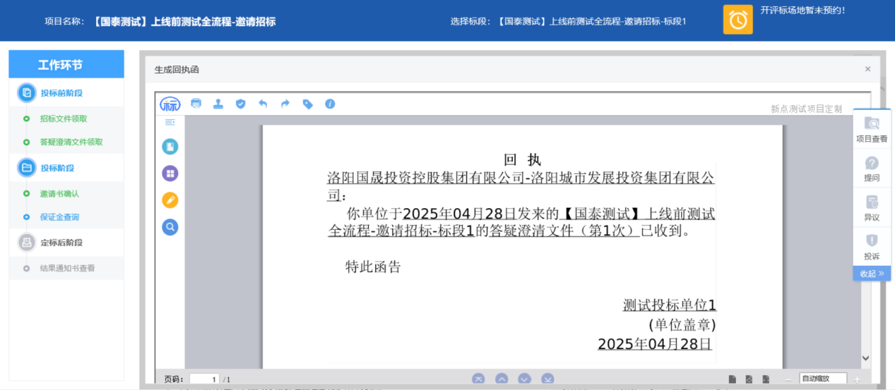

* 1. **非招标采购项目（以询比采购项目为例）**

### **响应**登记

**前置条件：**单位已正常入库。

**基本功能：**网上报名。

**操作步骤：**

1. 供应商登录洛阳国晟集团电子采购平台的“供应商”系统，首页显示目前正在招标的所有项目，如下图：



1. 点击要响应的项目，点击“进入项目”，进入到项目工作台。如下图：



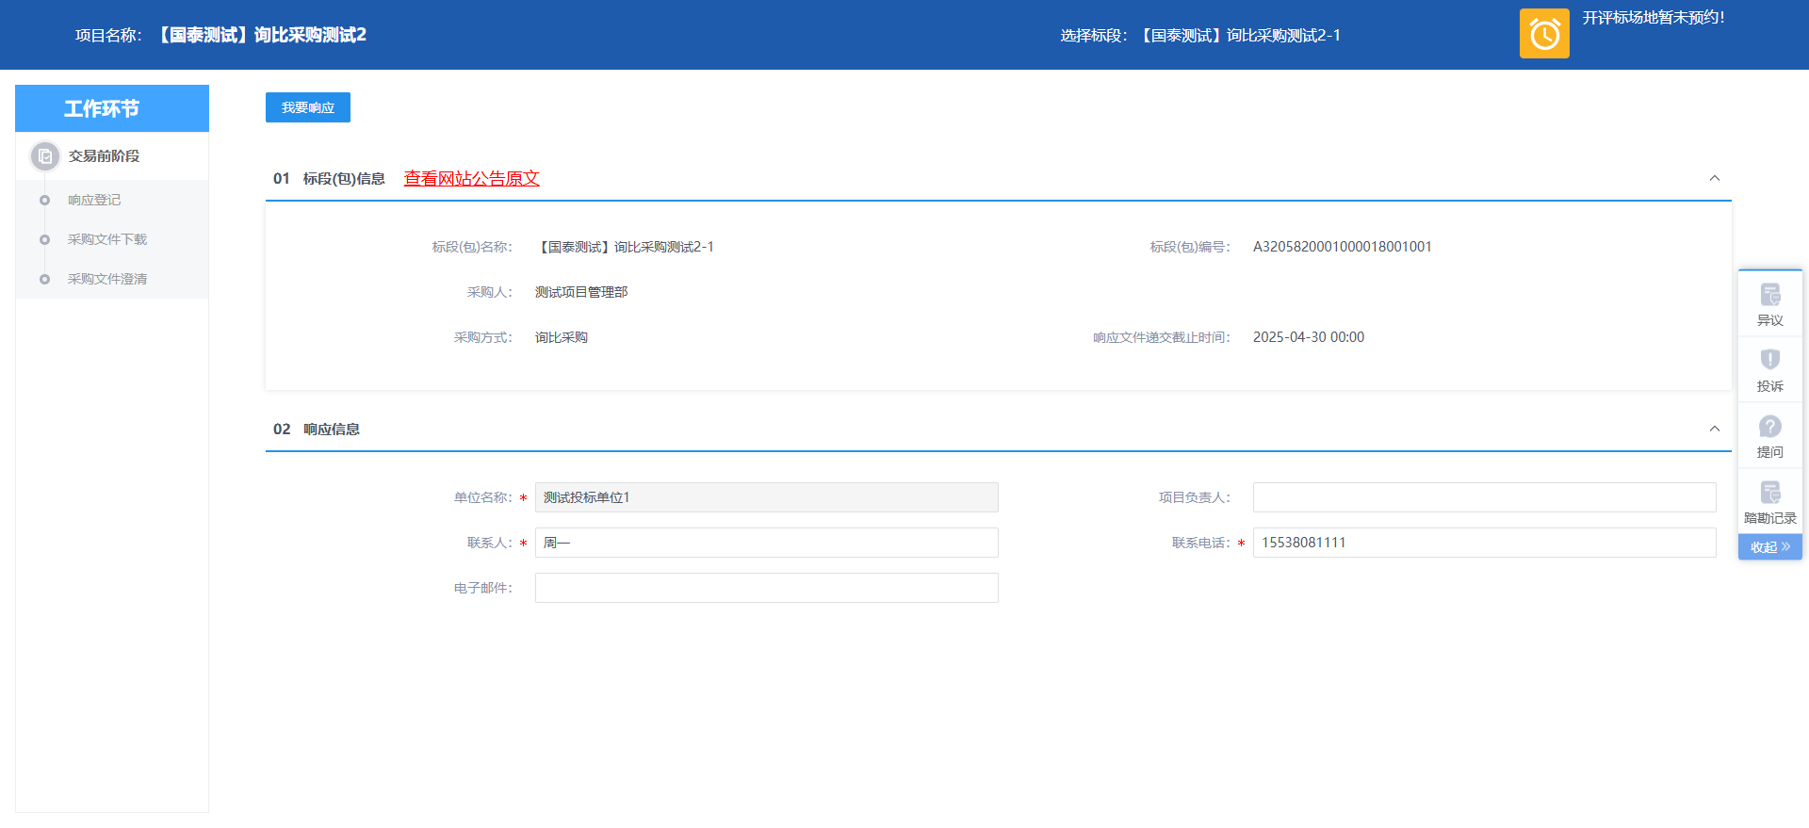

1. 在工作台页面，填写响应信息后点击“我要响应”，完成报名。

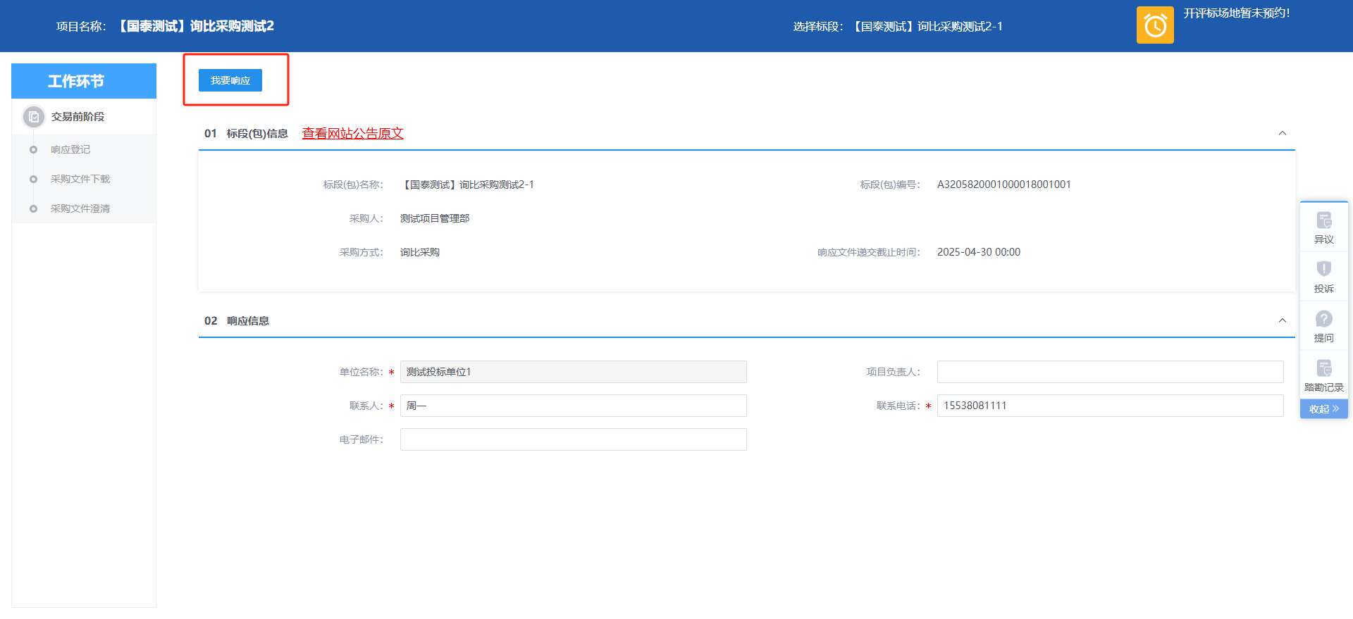

注：响应信息确认后不可更改，请谨慎填写。

### **采购文件下载**

**前置条件：**已完成响应登记。

**基本功能：**下载采购文件。

**操作步骤：**

1. 在工作台页面，点击“采购文件下载”，进入采购文件下载页面。如下图：

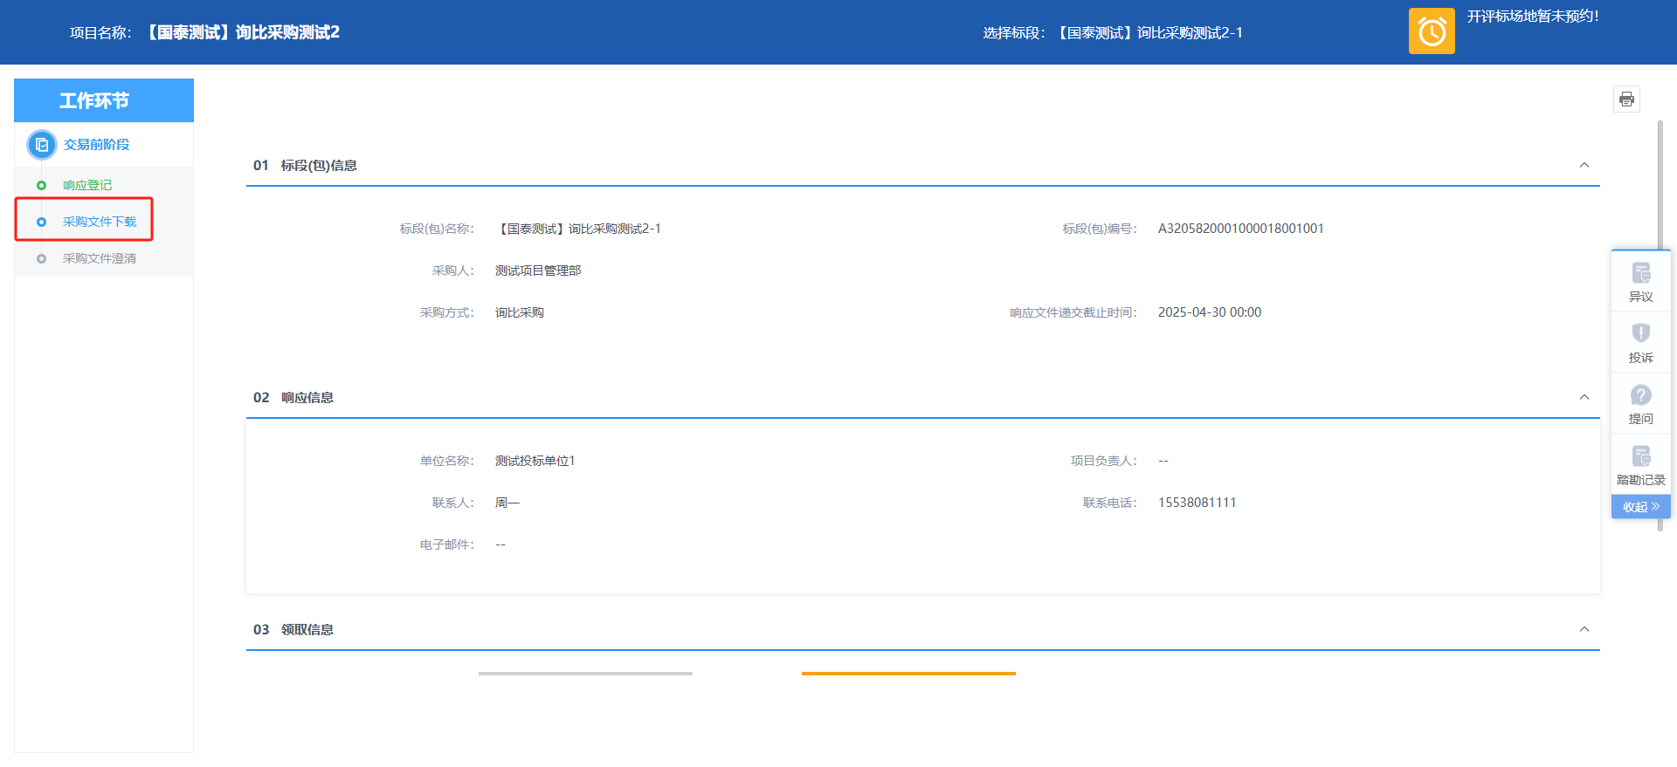

1. 点击“下载采购文件”，进入文件列表，点击“下载”按钮下载文件。如下图：

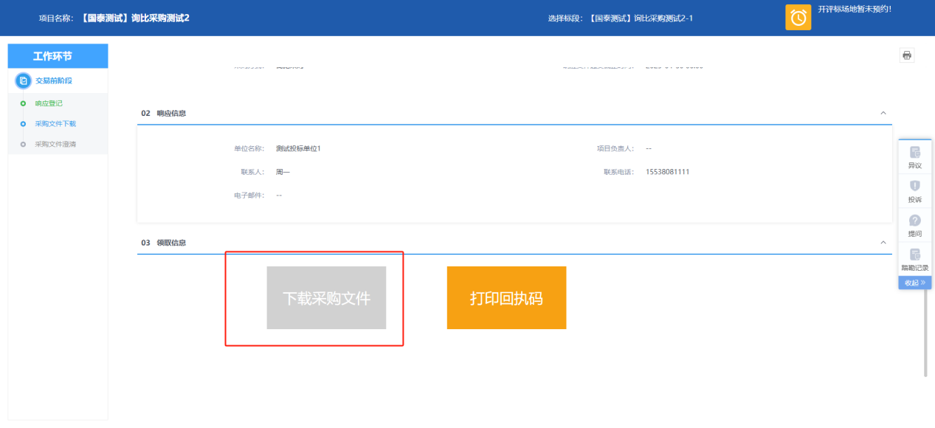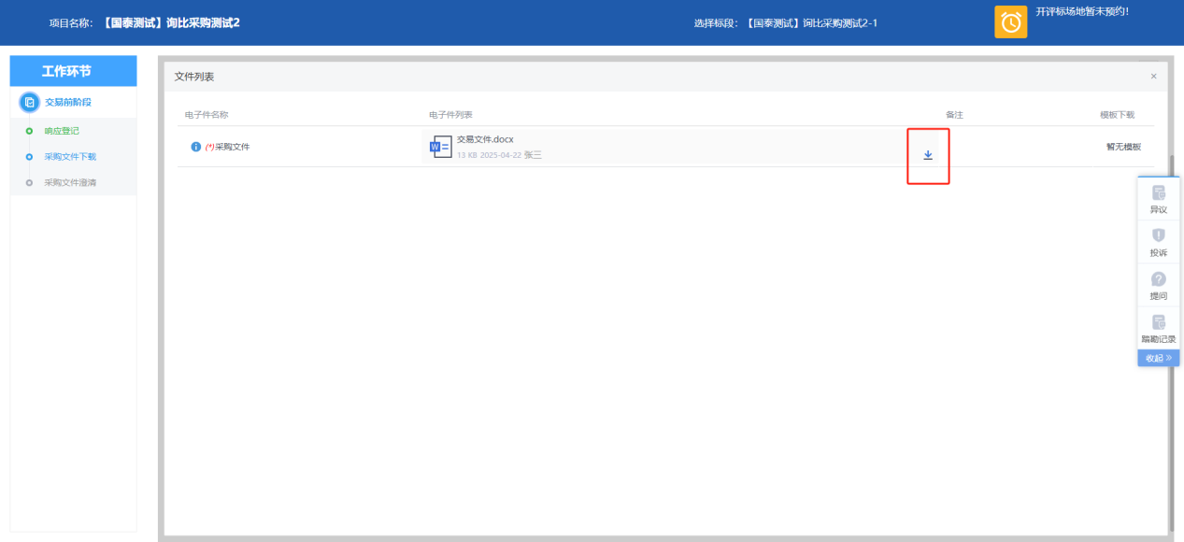

* + 1. **采购文件澄清**

**前置条件：**该项目已发布澄清公告及文件。

**基本功能：**下载采购澄清文件。

**操作步骤：**

1. 在工作台页面，点击“采购文件澄清”，进入采购澄清文件下载页面。如下图：

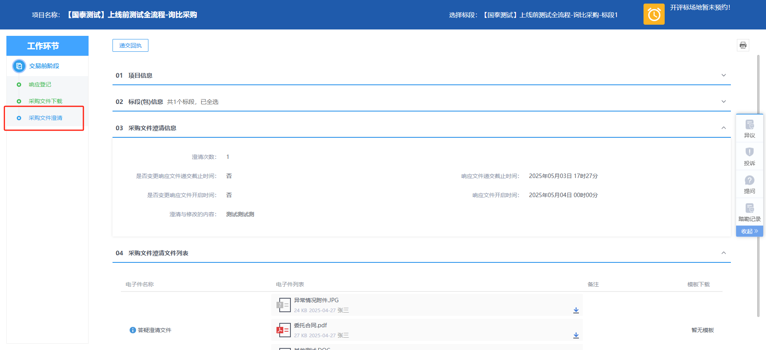

1. 在文件列表，点击“下载”按钮下载澄清文件。如下图：

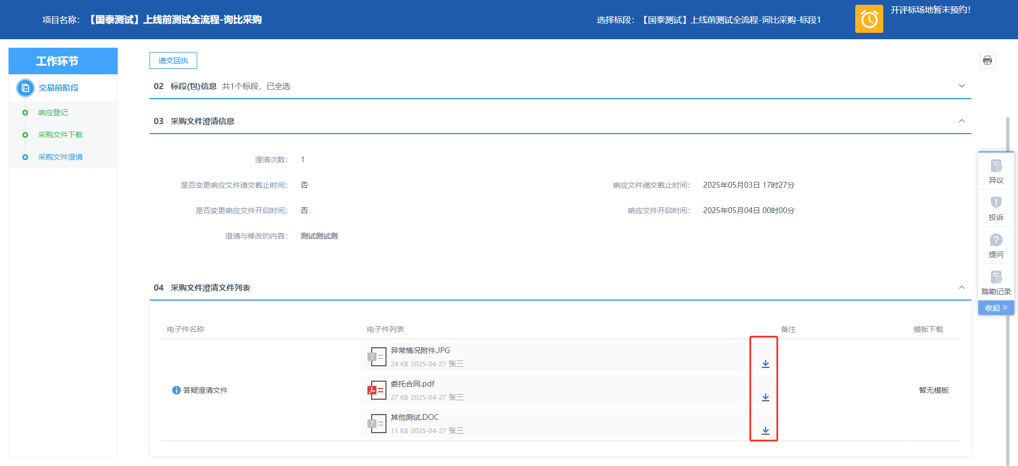

1. 下载完成后，点击上方“递交回执”按钮，确认已收到本次澄清。如下图：

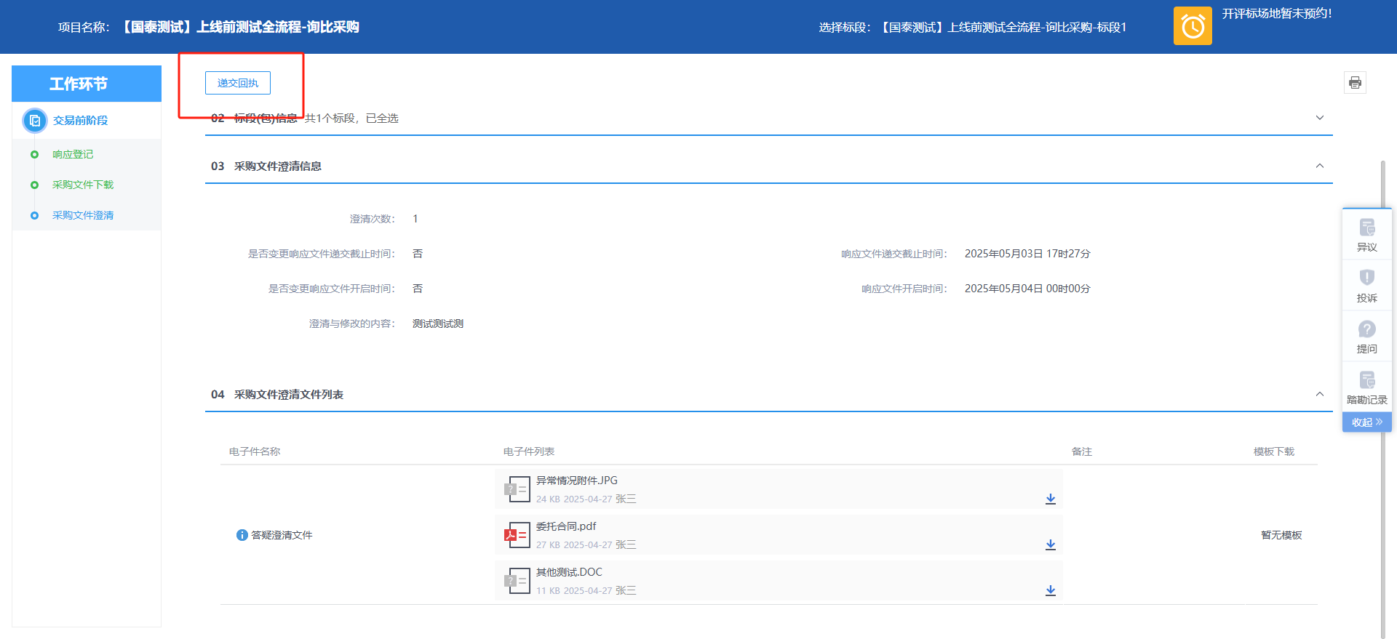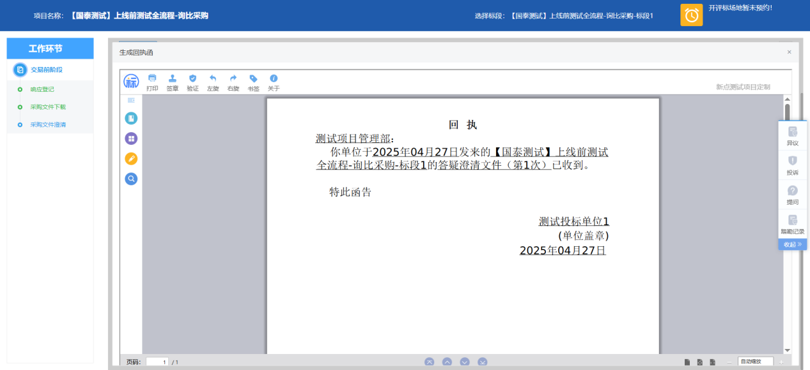

* + 1. **成交通知查看**

**前置条件：**已中标。

**基本功能：**查看成交通知书。

**操作步骤：**

1. 在工作台页面，点击“成交通知书查看”，进入成交通知书查看页面。如下图：

